Versioning del documento

Di seguito si riportano le modifiche apportate al documento nel corso dell’intero progetto. Ogni record della tabella sottostante indica una modifica e consta dei seguenti attributi: versione del documento (l’ultimo record ne specifica la versione corrente), data della modifica, autore e descrizione della modifica.

|  |  |  |  |
| --- | --- | --- | --- |
| Versione | Data | Autore | Descrizione |
| 0.1 | 27/08/2021 | Aldo Di Giovanni | Creazione formato base del documento. |
| 0.2 | 30/08/2021 | Aldo Di Giovanni | Indice, descrizione progetto, requisiti funzionali e non. |
| 0.3 | 06/09/2021 | Aldo Di Giovanni | Use Case Diagram, Mockup e tabelle di Cockburn |

Indice

**Descrizione del progetto ……………………………………………………….. 2**

**Requisiti Software 4**Modello funzionale  **4**

Requisiti Funzionali  **4**

Requisiti non Funzionali **7**

Use case Diagrams  **8**

Mockup app Mobile **9**

Tabelle di Cockburn **41**

Modelli di Dominio **50**

Class Diagrams **5**

Sequence Diagrams **54**

Statechart Diagrams **59**

Activity Diagrams

Diagramma di Gantt x

**Design del sistema 60**

Analisi dell’architettura **60**

Design Class Diagrams  **60**

Design Sequence Diagrams **62**

CRC Cards app Mobile **68**

**Testing del Sistema** **73**

Test Planning  **73**

Descrizione del Progetto

*CineMates20* è un sistema complesso e distribuito finalizzato ad offrire un moderno *social network* multi-piattaforma per appassionati di cinema.

Il sistema consiste in un back-end sicuro, performante e scalabile, e in un Client mobile attraverso il quale gli utenti possono fruire delle funzionalità del sistema in modo intuitivo, rapido e piacevole.

Le funzionalità offerte da *CineMates20* sono indicate di seguito:

1. Registrazione\Autenticazione degli utenti. È presente la possibilità di autenticarsi utilizzando account su altre piattaforme come Google o Facebook.

2. Effettuare ricerche di film, utilizzando anche le API offerte dal servizio esterno The Movie DataBase (TMDB).

3. Inserire una recensione di un film visto, indicando una valutazione e una descrizione testuale.

4. Inviare\Ricevere richieste di collegamento a\da altri utenti.

5. Visualizzare il profilo di un amico, che riporta le sue attività più recenti (e.g.: recensioni inserite, film inseriti in una lista, liste create, commenti lasciati).

Requisiti Software

Modello funzionale

Requisiti funzionali

|  |  |
| --- | --- |
| REQ1 | |
| Nome | Visualizzazione dei film presenti |
| Descrizione | L’applicativo deve dare possibilità a qualsiasi utente di visualizzare i film presenti sulla piattaforma.Per ciascun film, sarà necessaria la presenza di informazioni come:   * Nome del film * Valutazione * Recensioni * Presenza del film in una delle liste dell’utente (in caso di utente autenticato) * Anno d’uscita * Copertina del film |
|
|
|
|
|
|

|  |  |
| --- | --- |
| REQ2 | |
| Nome | Ricerca di un film |
| Descrizione | L’applicativo deve dare la possibilità, a qualsiasi utente, di ricercare un film o un gruppo di film in base a criteri di ricerca.  Il criterio di ricerca è quindi definito in base al nome del film.  Nel caso in cui sia digitato un criterio di ricerca che non ha alcun riscontro con i film disponibili nell’applicativo allora non verrà visualizzato nessun film nella pagina di ricerca |
|
|
|
|
|
|

|  |  |
| --- | --- |
| REQ3 | |
| Nome | Ricerca degli utenti tra quelli registrati alla piattaforma |
| Descrizione | L’applicativo deve dare la possibilità, a qualsiasi utente autenticato, di ricercare uno o più utenti che hanno in comune un criterio di ricerca.  Il criterio di ricerca è quindi definito in base all’ username dell’utente.  Nel caso in cui sia digitato un username non presente nel database non verrà visualizzato nessun utente nella pagina di ricerca |
|
|
|
|
|
|

|  |  |
| --- | --- |
| REQ4 | |
| Nome | Collegamento tra utenti |
| Descrizione | L’applicativo deve dare la possibilità, a qualsiasi utente autenticato, di collegarsi con altri utenti.  Il collegamento tra utenti deve avvenire tramite delle richieste che vengono inviate/ricevute. La ricezione di una nuova richiesta dovrà essere notificata nell’apposita sezione di notifica e potrà essere accettata o respinta |
|
|
|
|
|
|

|  |  |
| --- | --- |
| REQ5 | |
| Nome | Accesso dall’applicativo alla piattaforma |
| Descrizione | L’applicativo deve offrire agli utenti la possibilità di accedere alla piattaforma in modo da consentire a quest’ultimi di poter recensire un film, aggiungerli ad una delle due liste o inviare/ricevere richieste di collegamento con altri utenti. |

|  |  |
| --- | --- |
| REQ6 | |
| Nome | Registrazione dall’applicativo alla piattaforma |
| Descrizione | L’applicativo deve offrire agli utenti la possibilità di registrarsi alla piattaforma in modo da consentire a quest’ultimi di poter recensire un film, aggiungerli ad una delle due liste o inviare/ricevere richieste di collegamento con altri utenti.  Per realizzare ciò, è necessario che l’applicativo dia la possibilità, ad ogni utente ospite, di effettuare una registrazione collezionando eventuali dati quali:   * Nome e cognome * Username * Email e password di accesso |

|  |  |
| --- | --- |
| REQ7 | |
| Nome | Aggiunta di una nuova recensione |
| Descrizione | L’applicativo deve consentire a ciascun utente autenticato di aggiungere una nuova recensione relativa ad un film.In particolare, in fare di stesura della recensione, verranno richiesti:   * Valutazione da attribuire al film * Titolo della recensione * Corpo della recensione   Una volta inviata la recensione, sarà presente fin da subito sulla pagina del film relativo ad essa. |

|  |  |
| --- | --- |
| REQ8 | |
| Nome | Visualizzazione profilo di un amico |
| Descrizione | L’applicativo deve consentire a ciascun utente autenticato di visualizzare il profilo di un altro utente, aggiunto come amico, e di conseguenza le sue attività più recenti (e.g.: recensioni inserite, film inseriti in una lista, liste create, commenti lasciati). |

Requisiti non funzionali

|  |  |
| --- | --- |
| REQNF01 | |
| Nome | Consentire una navigazione agevole ed user-friendly per l’intero sistema |
| Descrizione | L’utente o l’amministratore deve poter svolgere la propria attività in maniera semplice ed efficiente.  L’utente deve poter ricercare i film e gli utenti a cui è interessato con semplicità e deve poter ritornare alla home page o alla pagina precedente in qualsiasi momento. |
|
|
|

|  |  |
| --- | --- |
| REQNF02 | |
| Nome | Back-end scalabile |
| Descrizione | il back-end sia messo in opera utilizzando tecnologie allo stato dell’arte quali ad esempio servizi di public Cloud Computing come Azure o AWS, al fine di massimizzare la scalabilità del sistema in vista di un possibile repentino aumento del numero degli utenti nelle fasi iniziali di rilascio al pubblico. |
|
|
|

Use case Diagram

Utente ospite (che non ha ancora effettuato l’accesso):

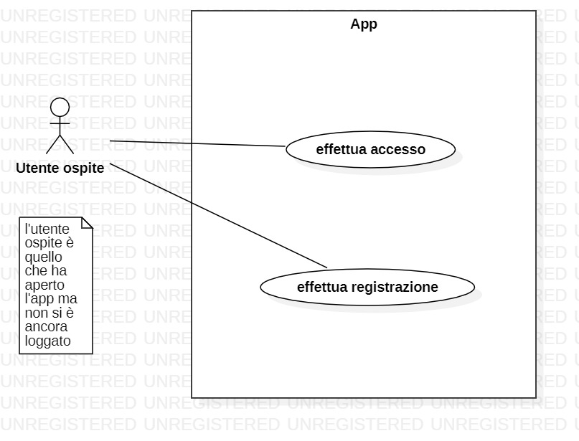

Utente che ha già effettuato il login:

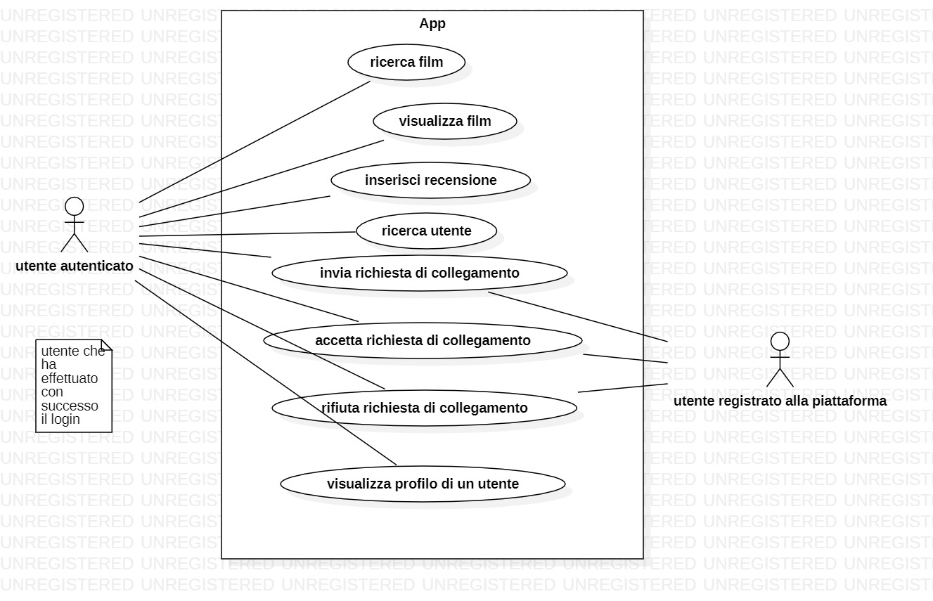

Mockup App Mobile

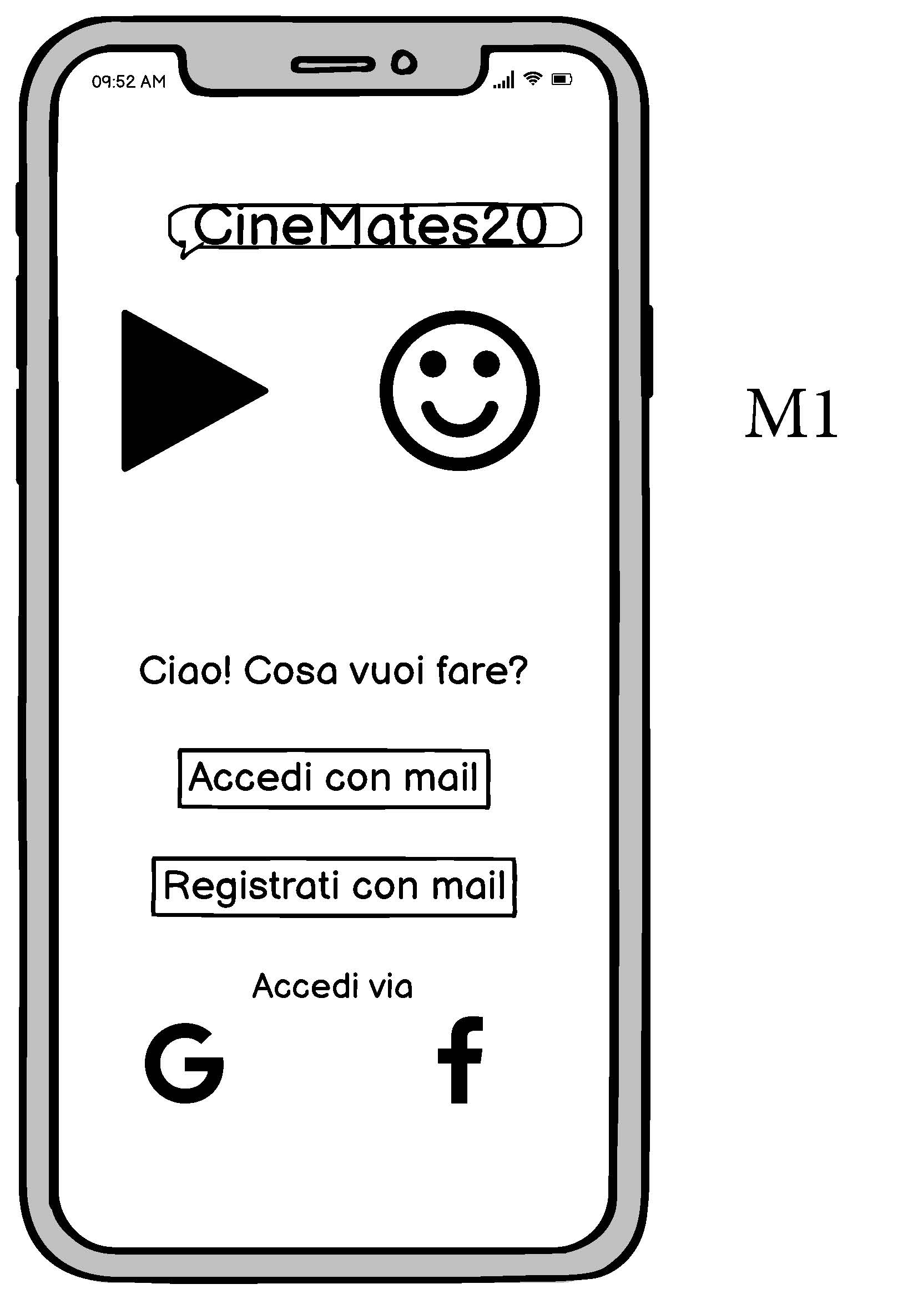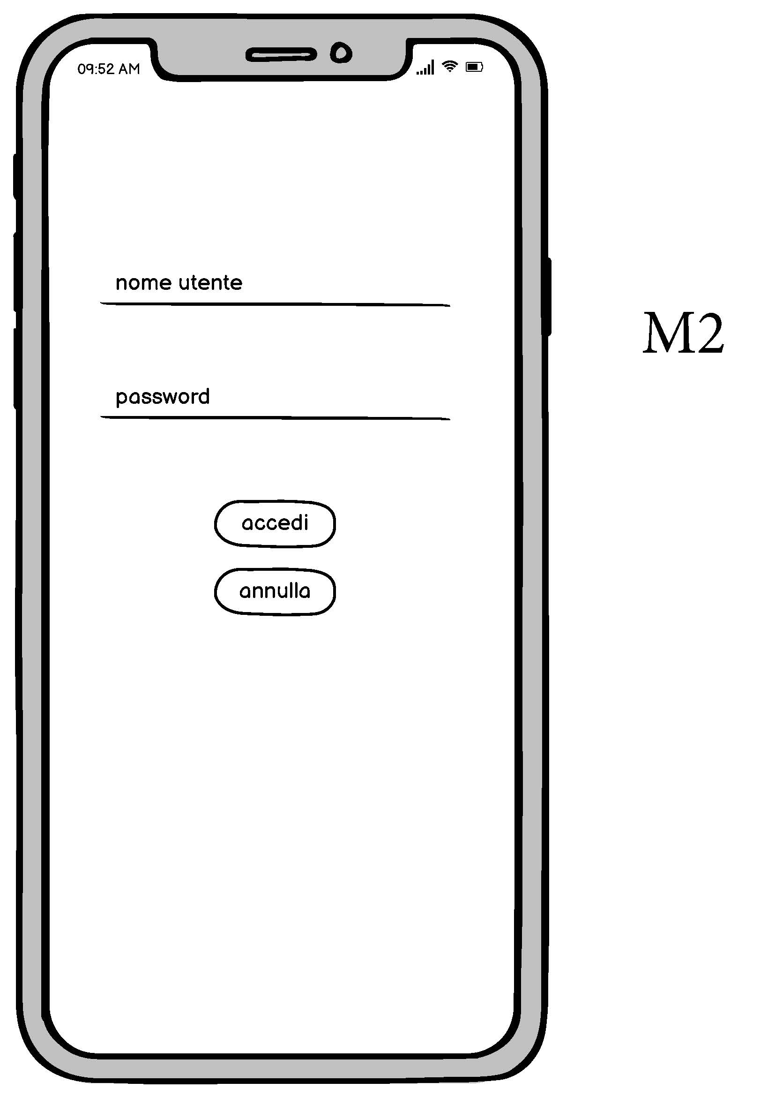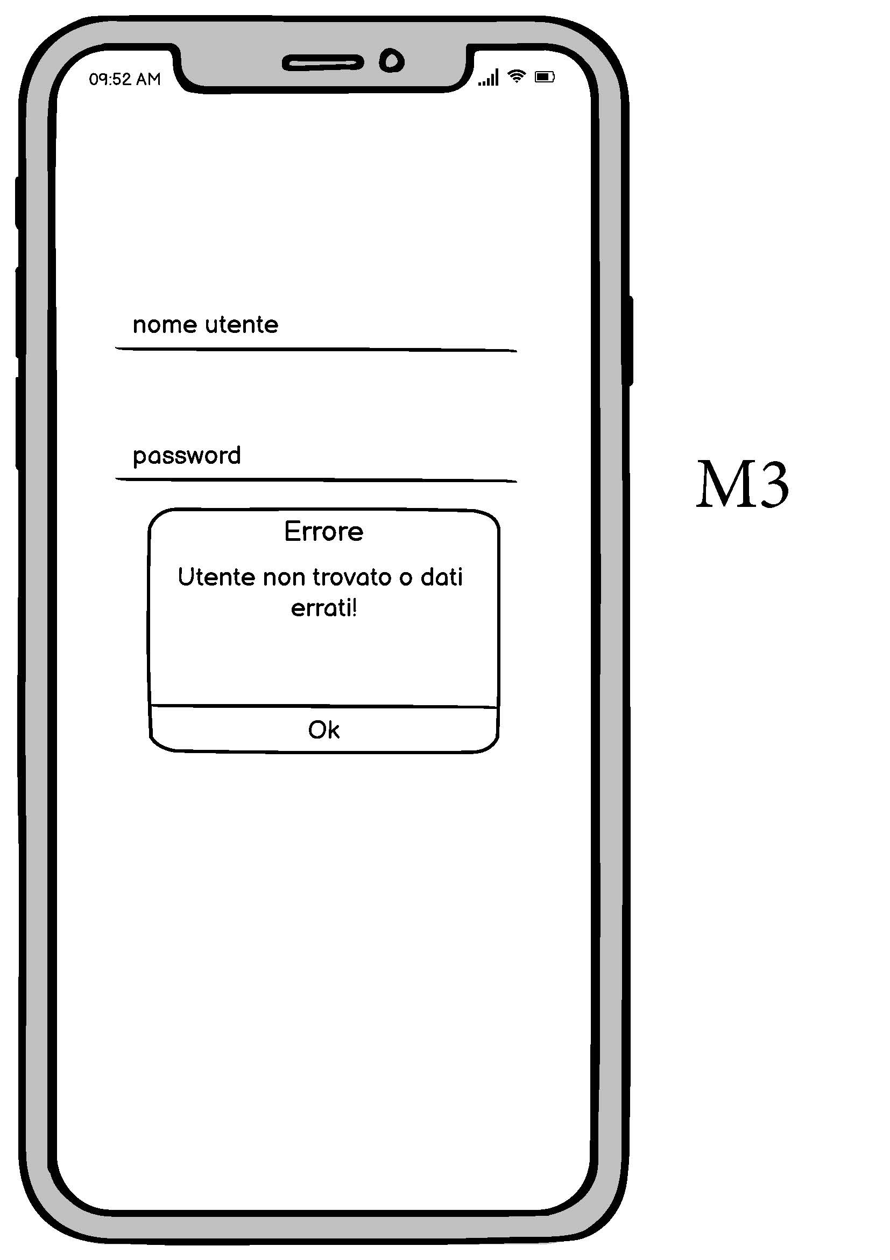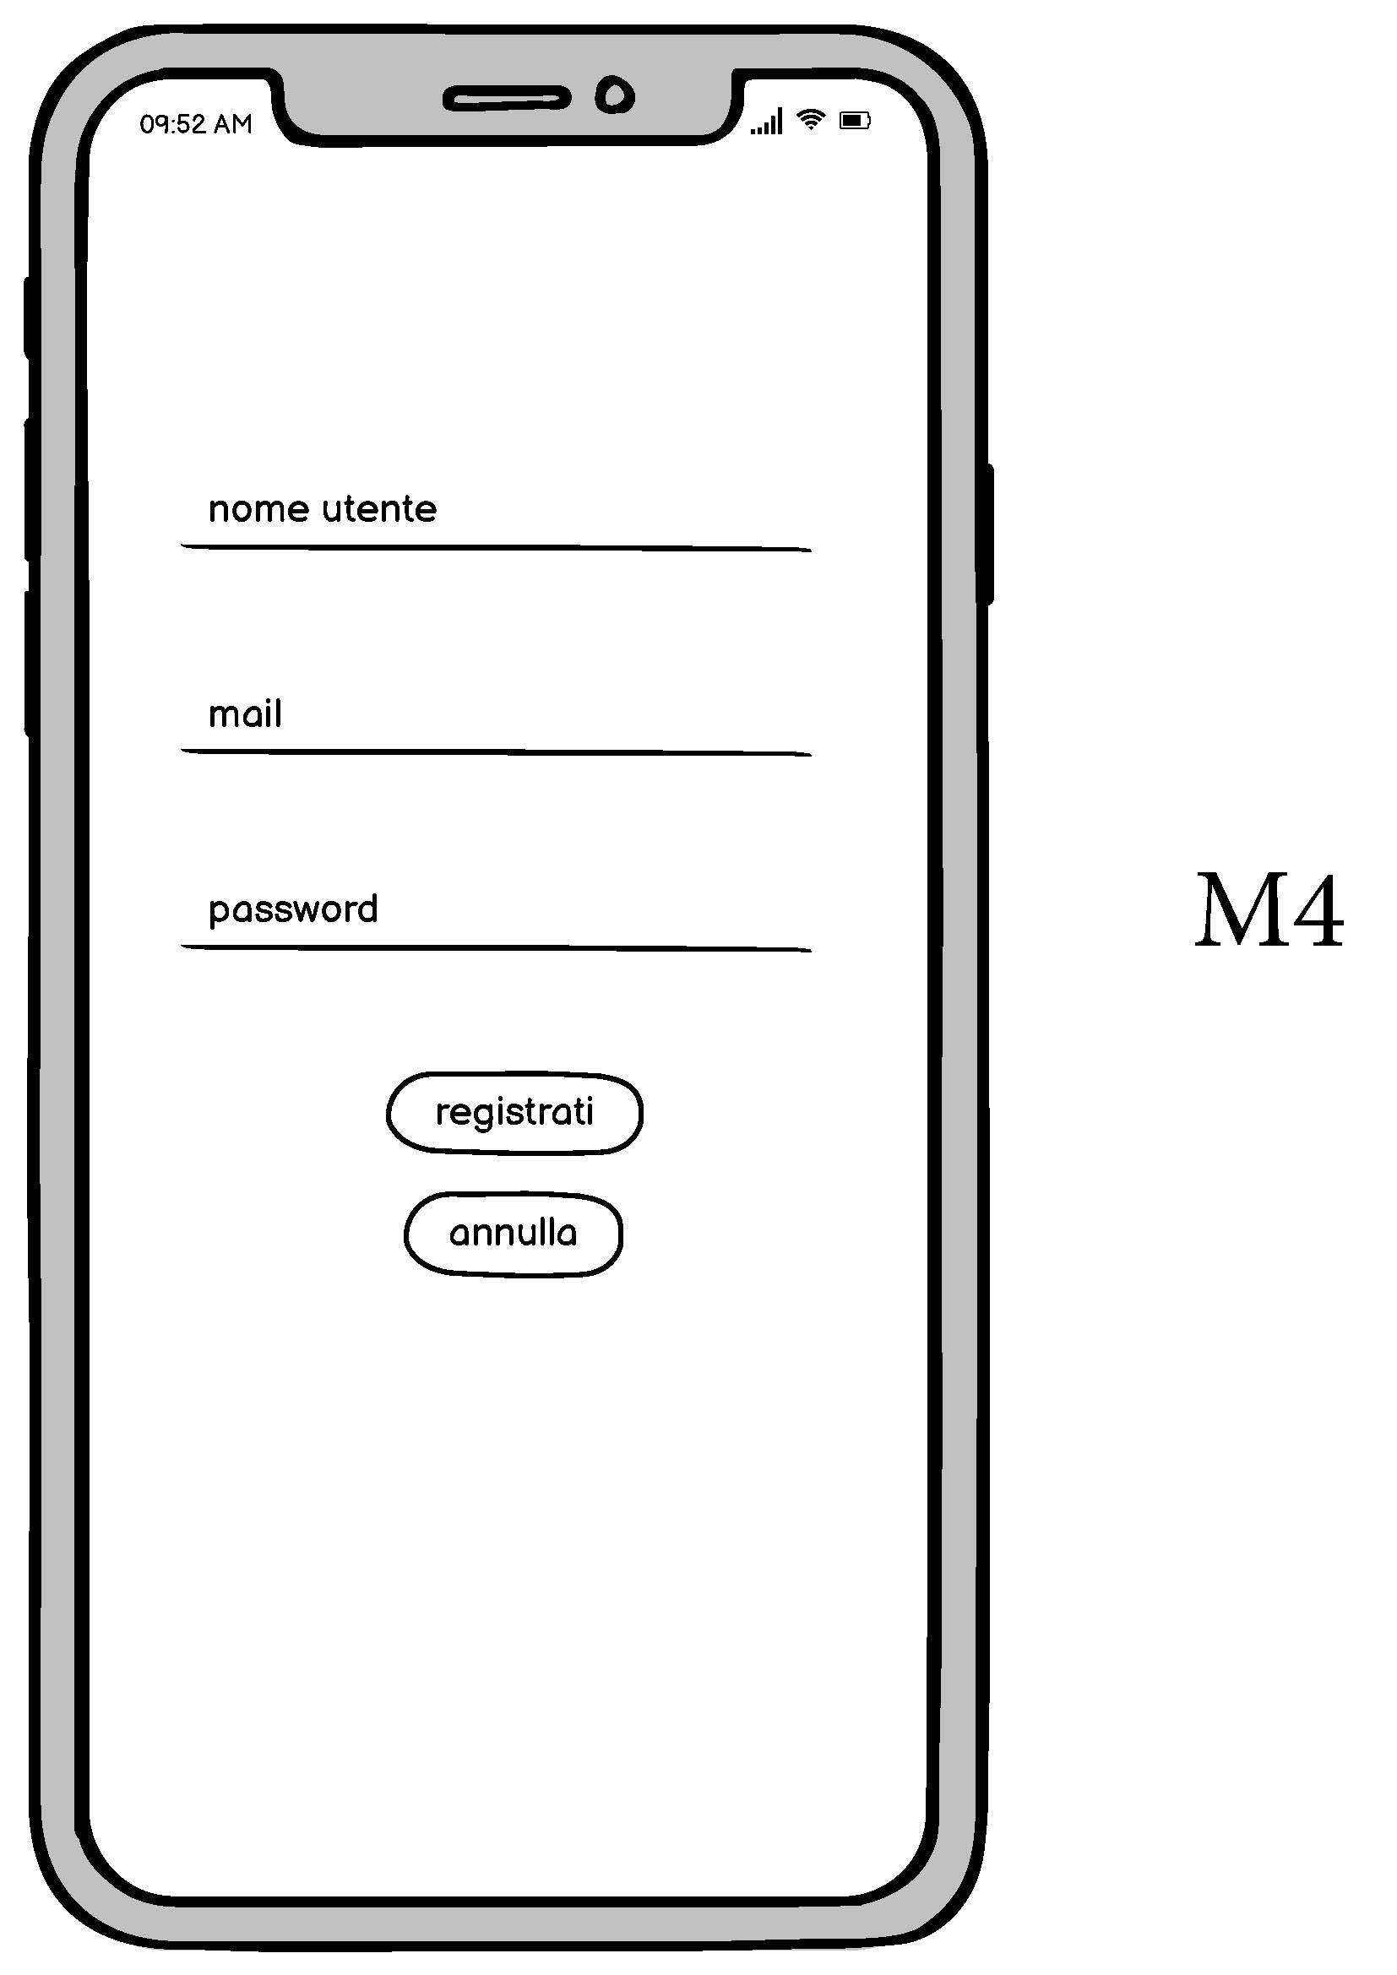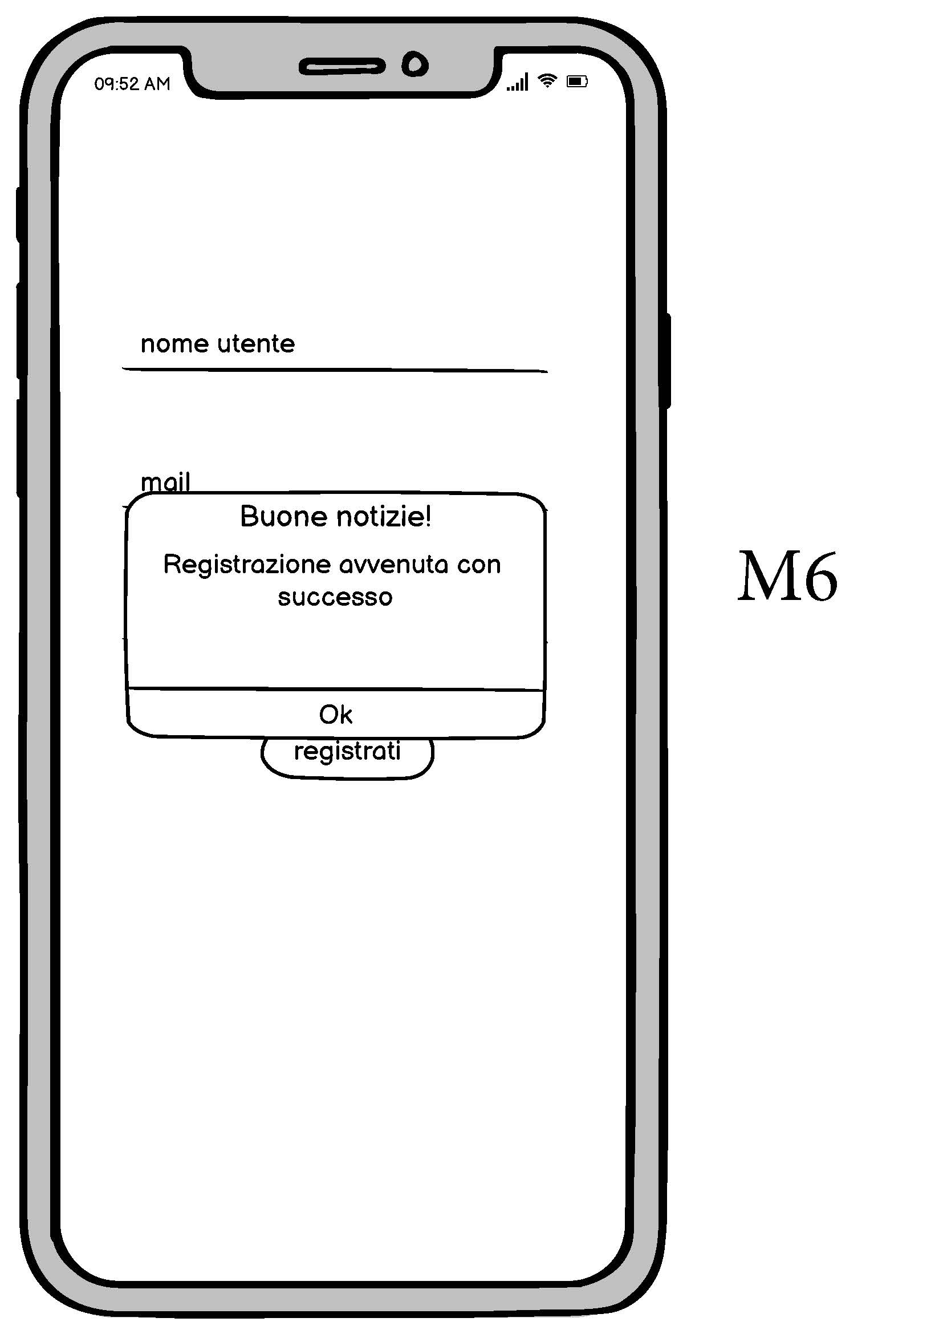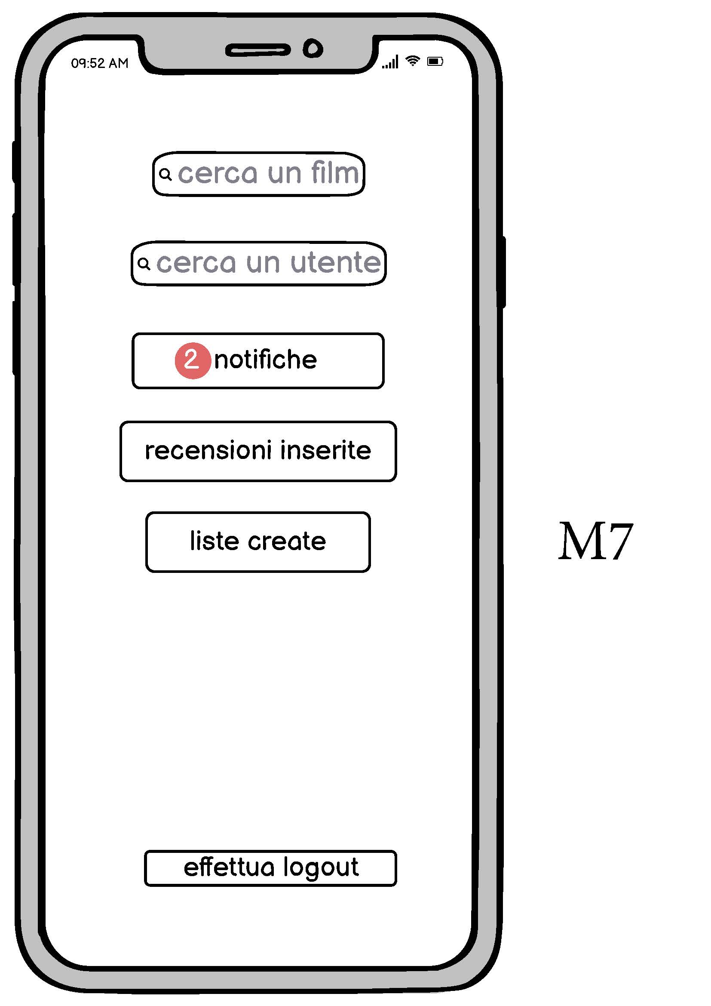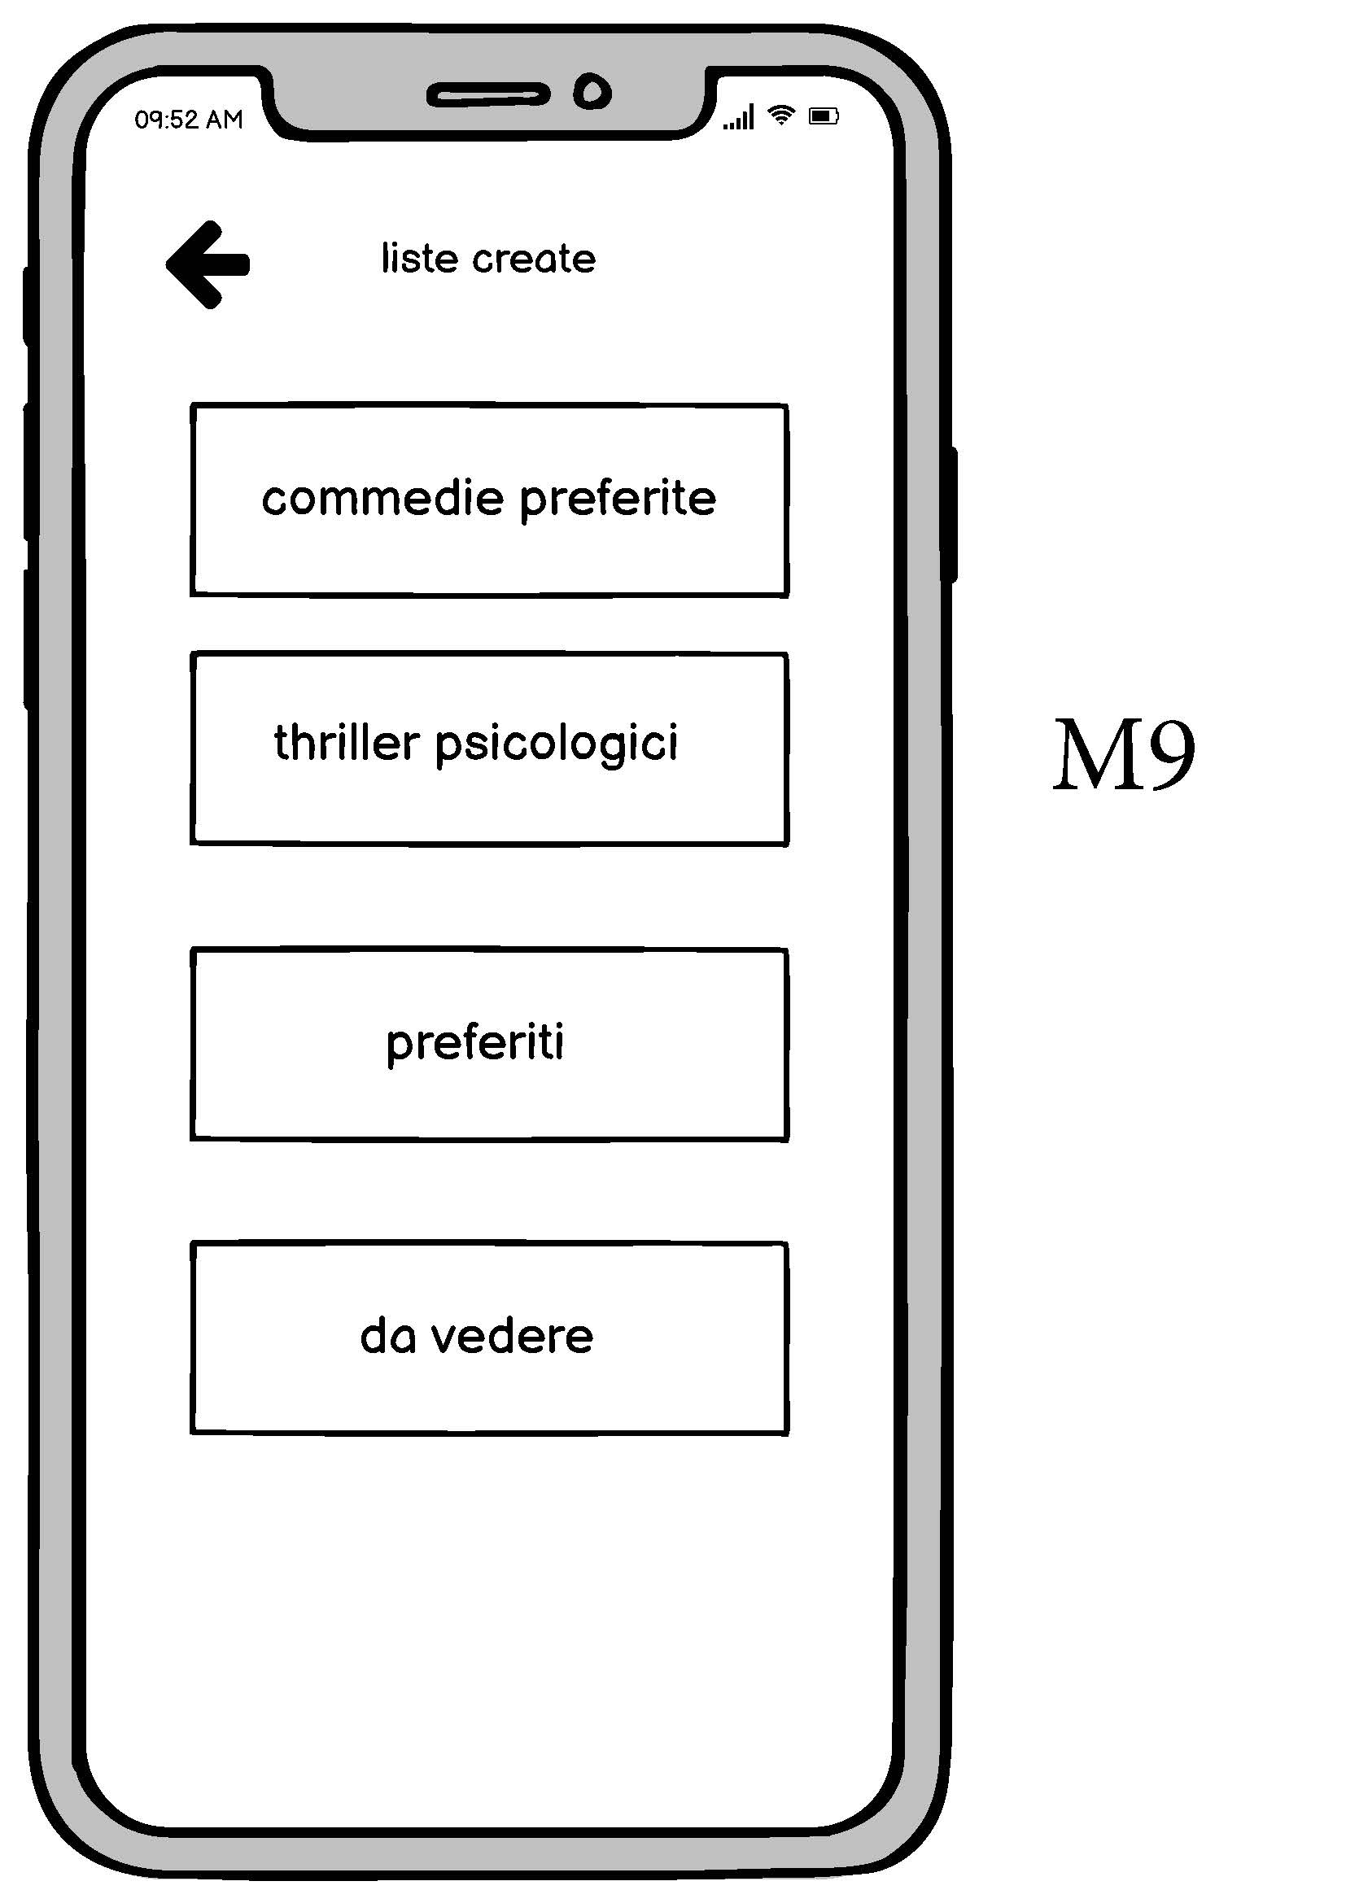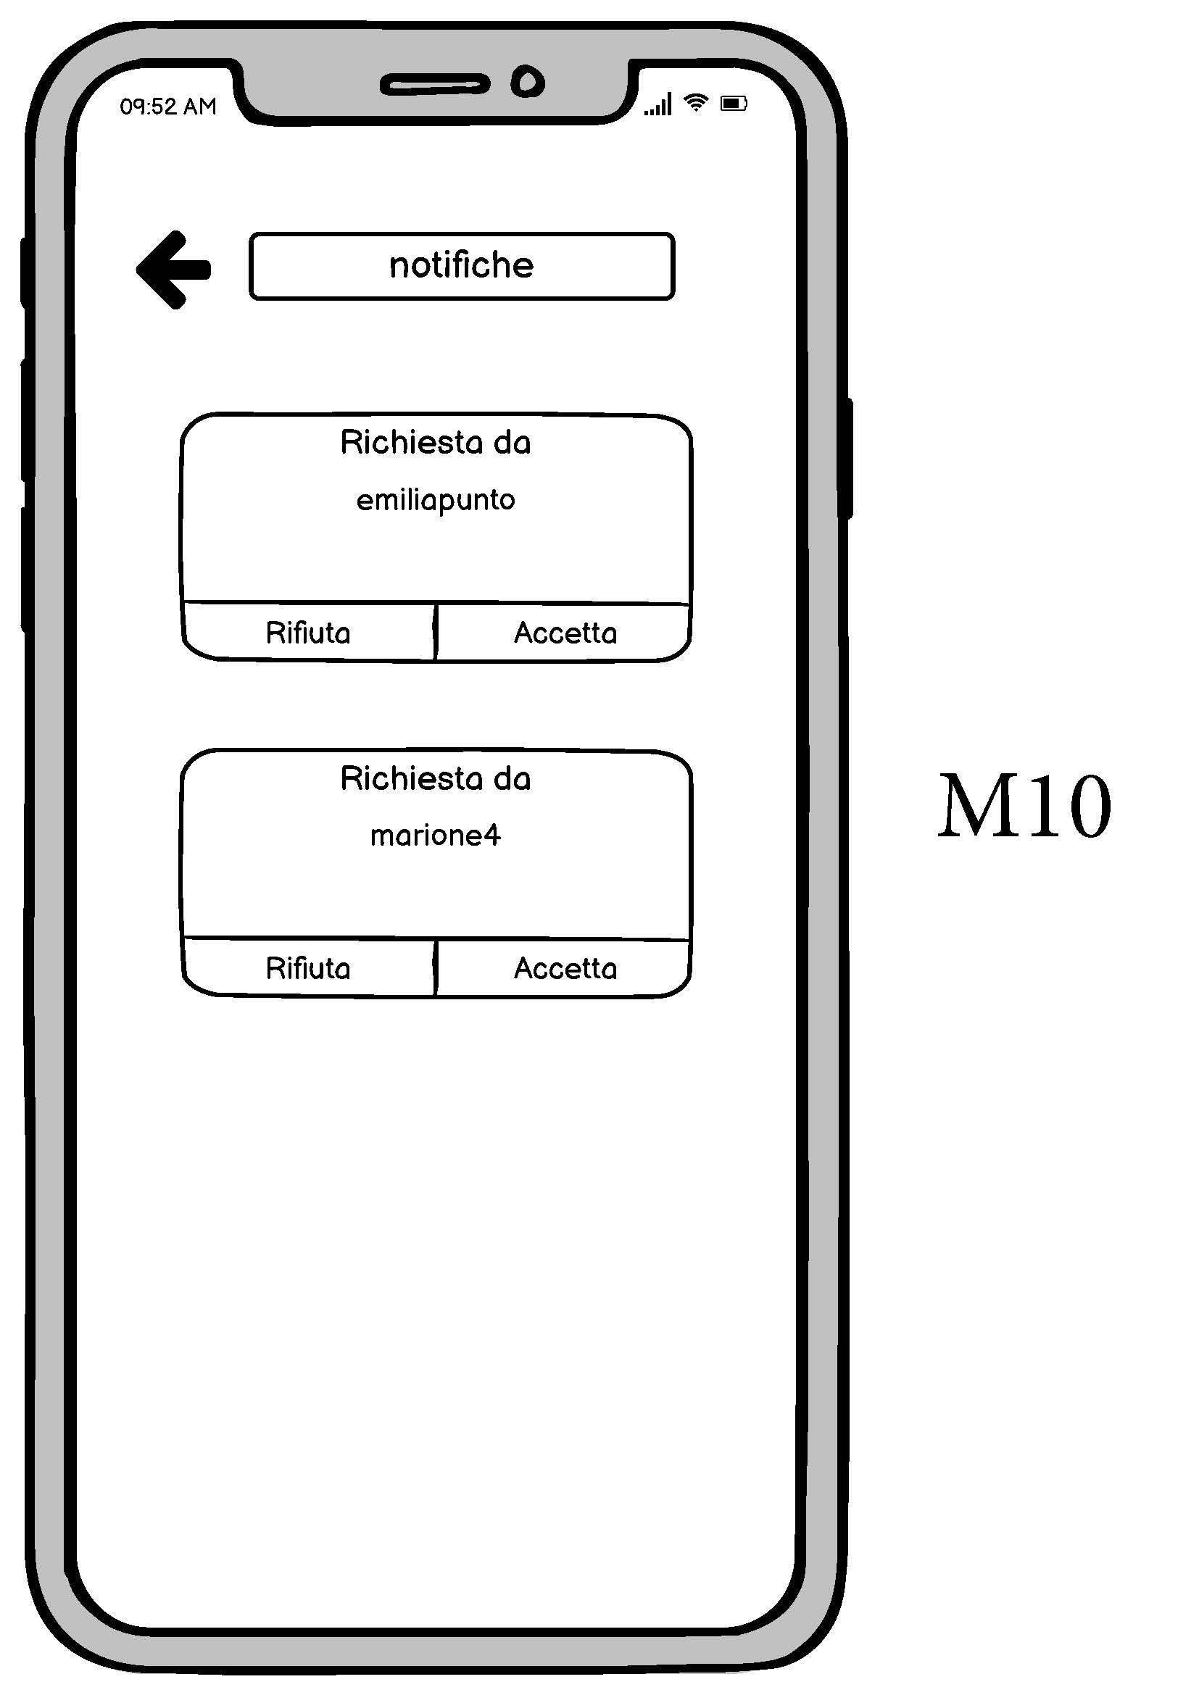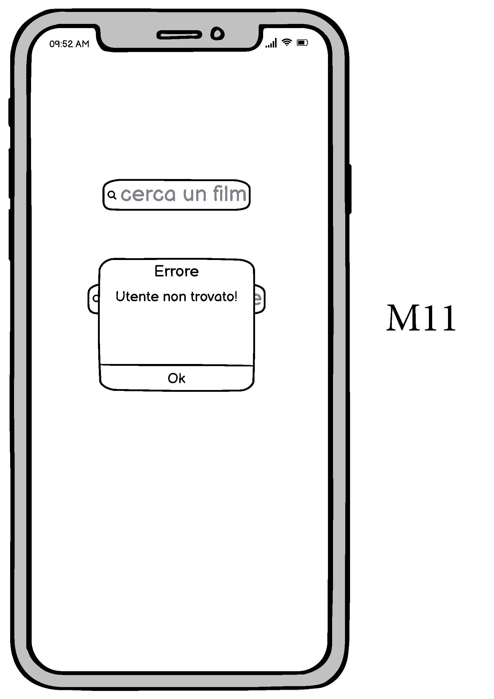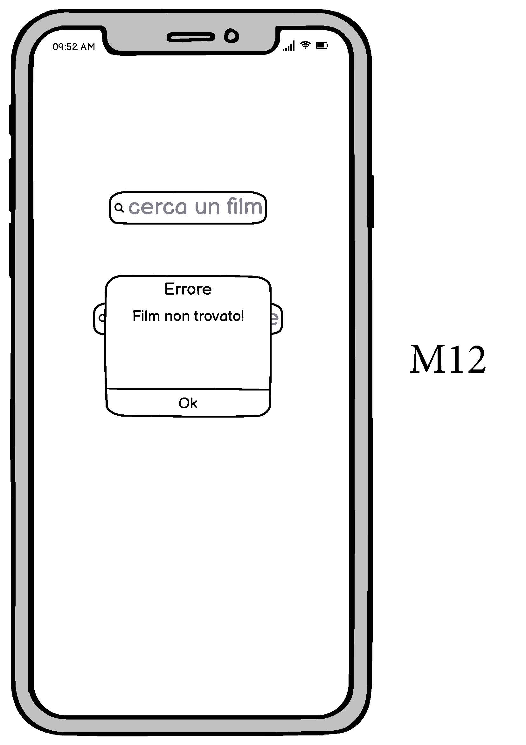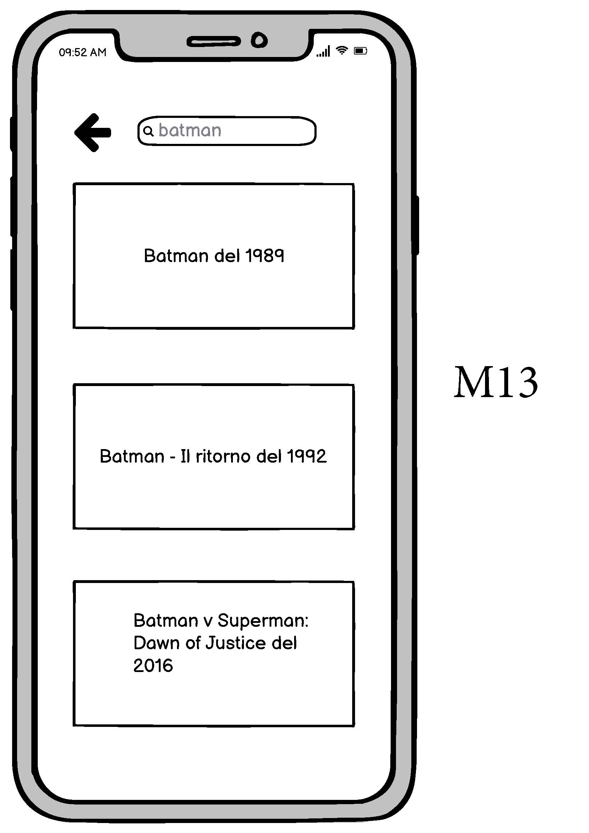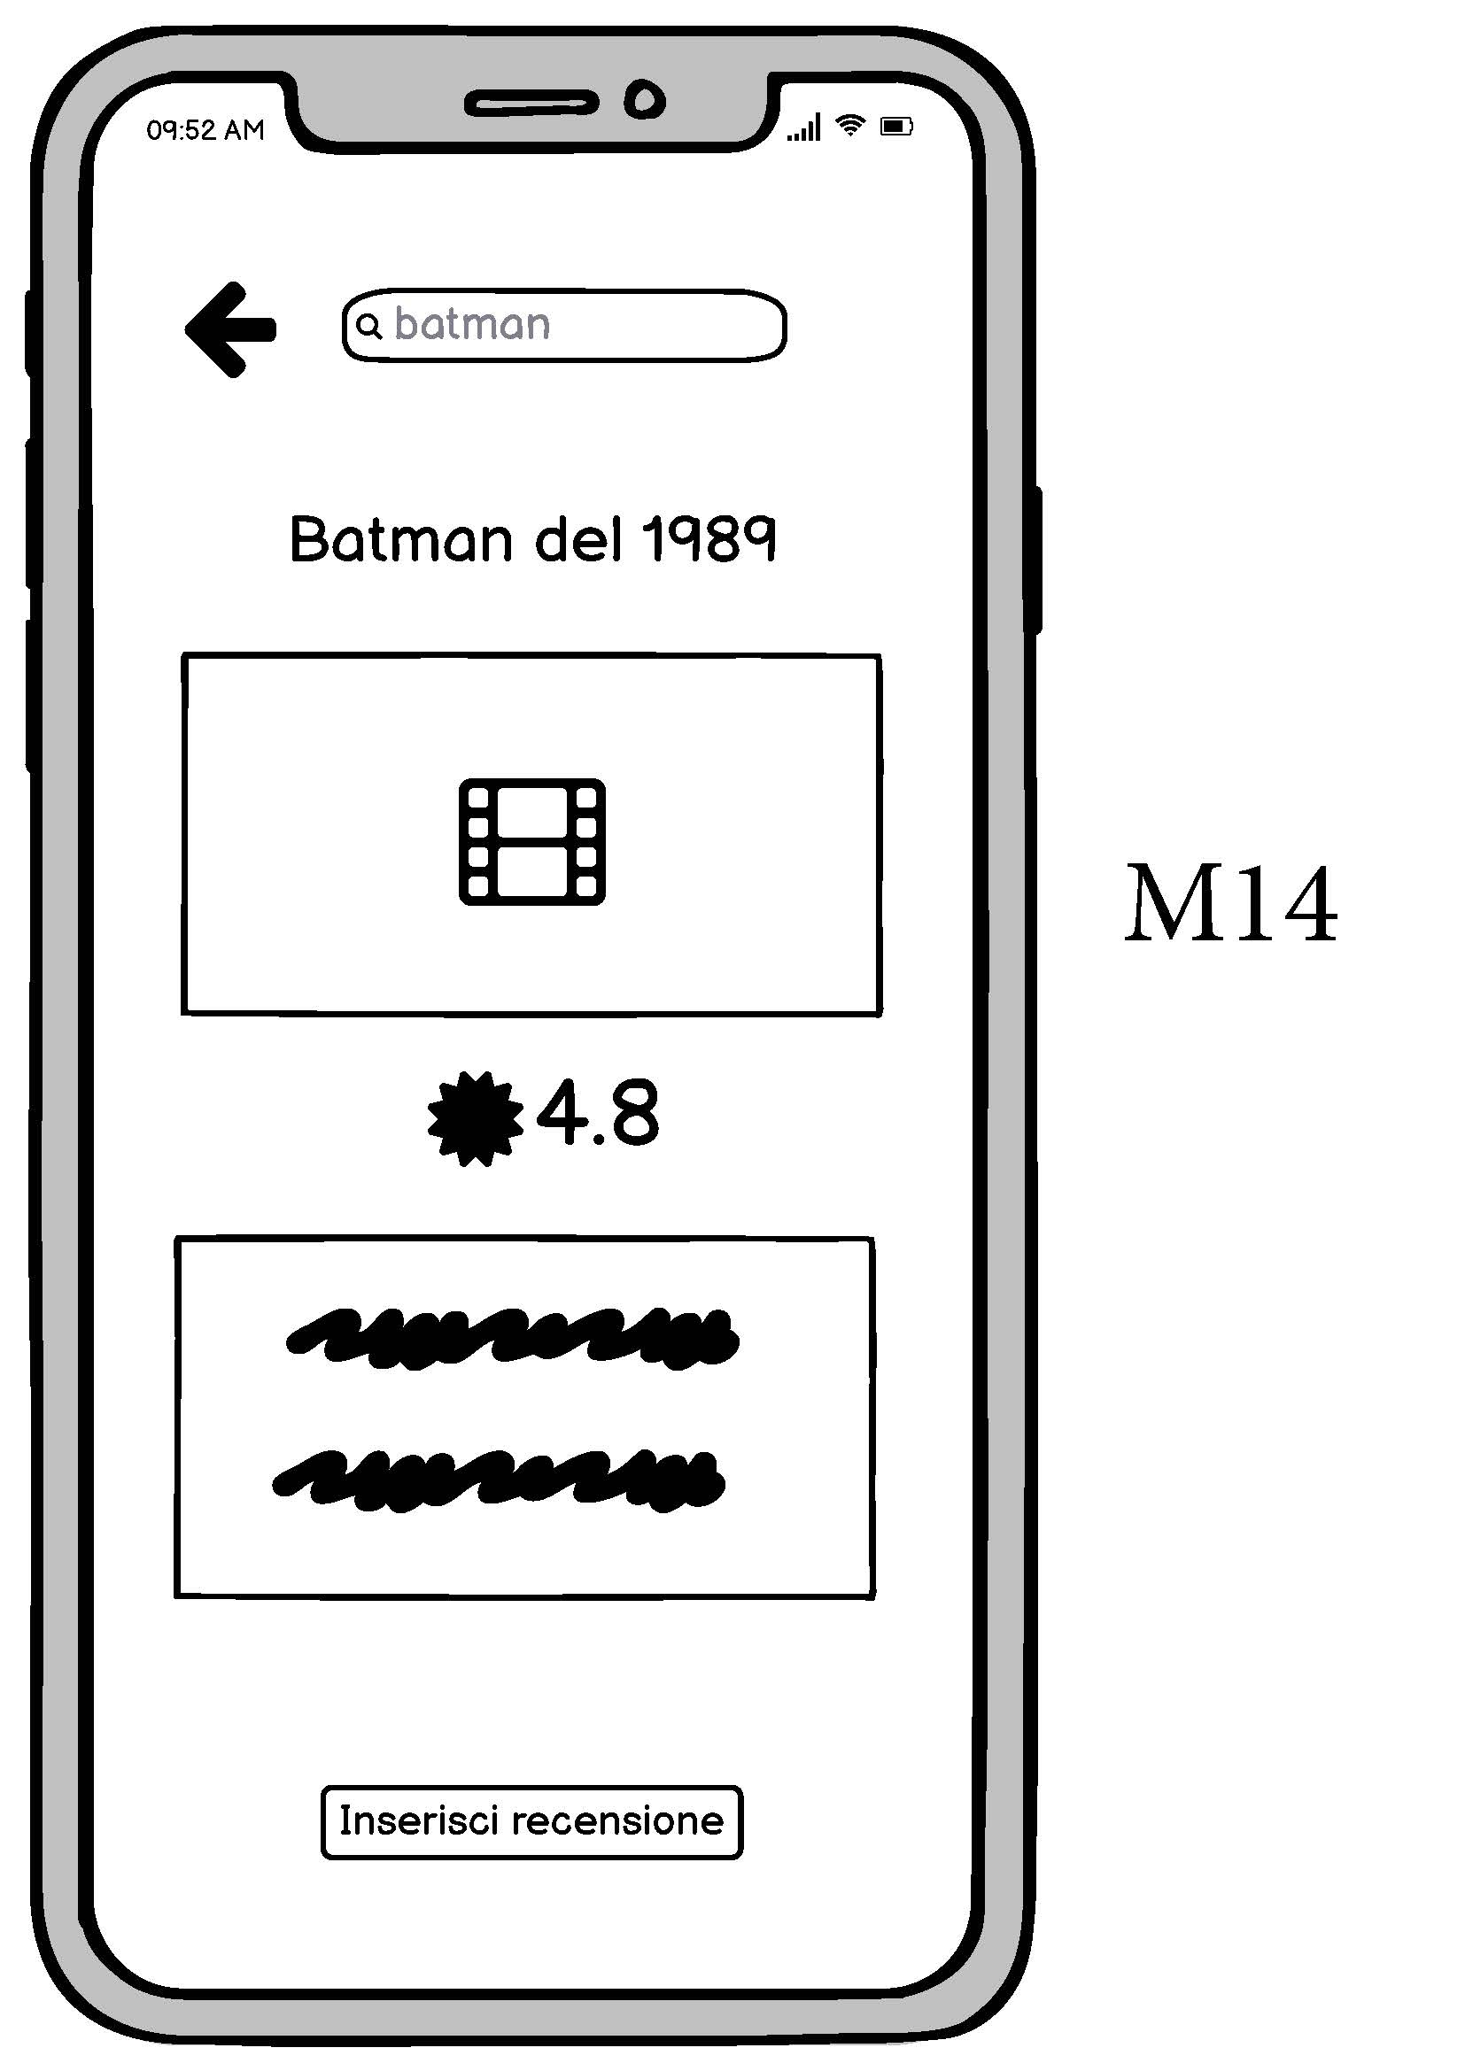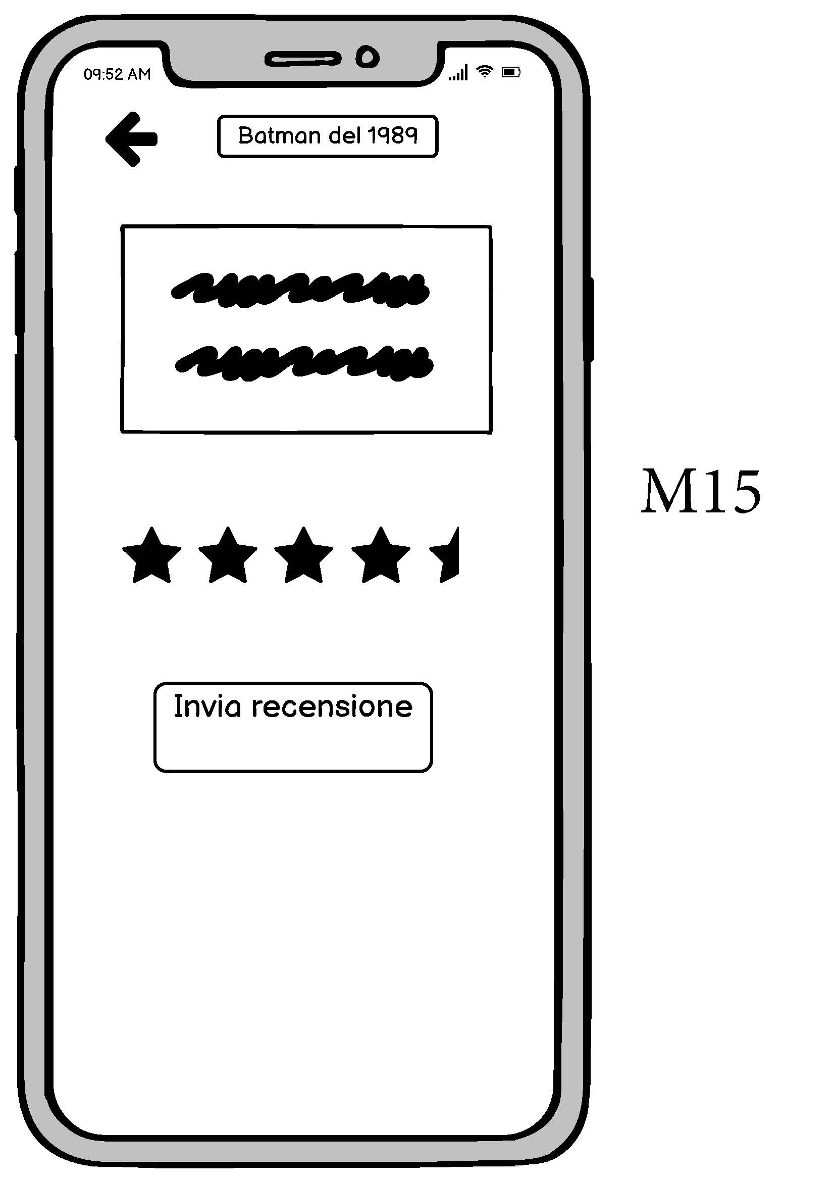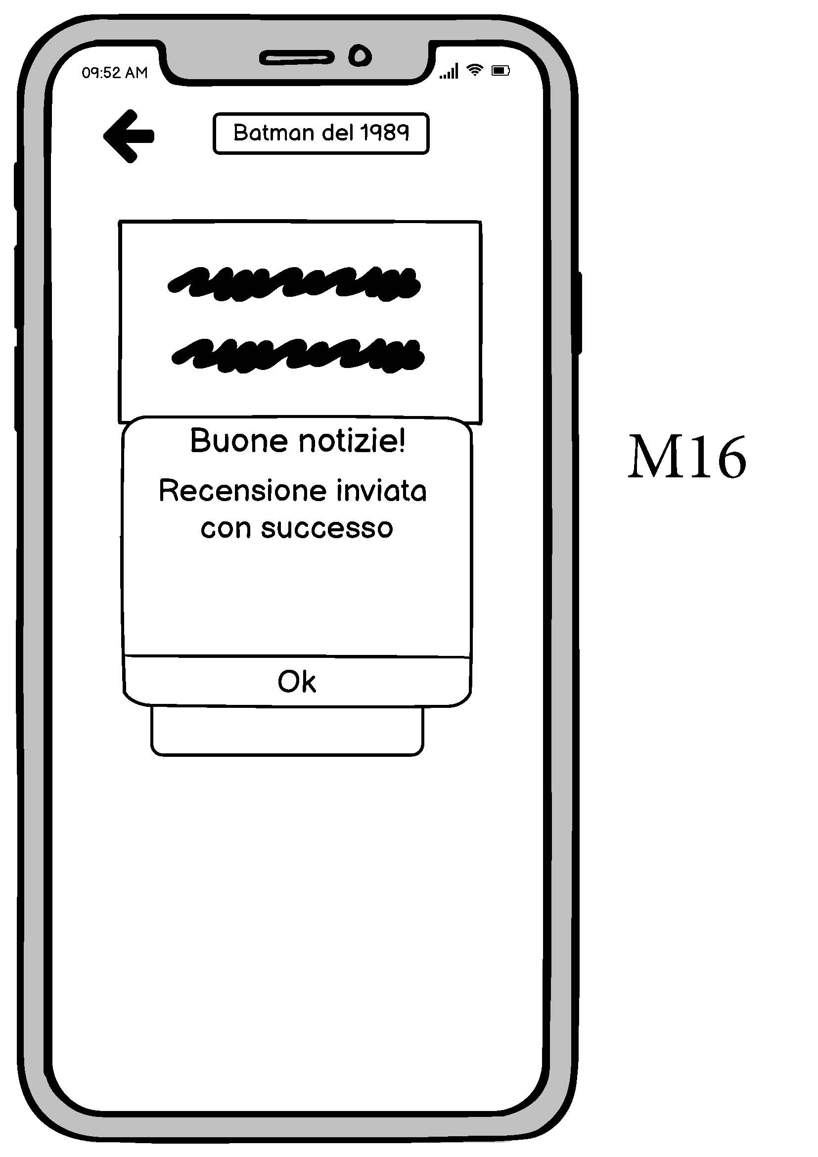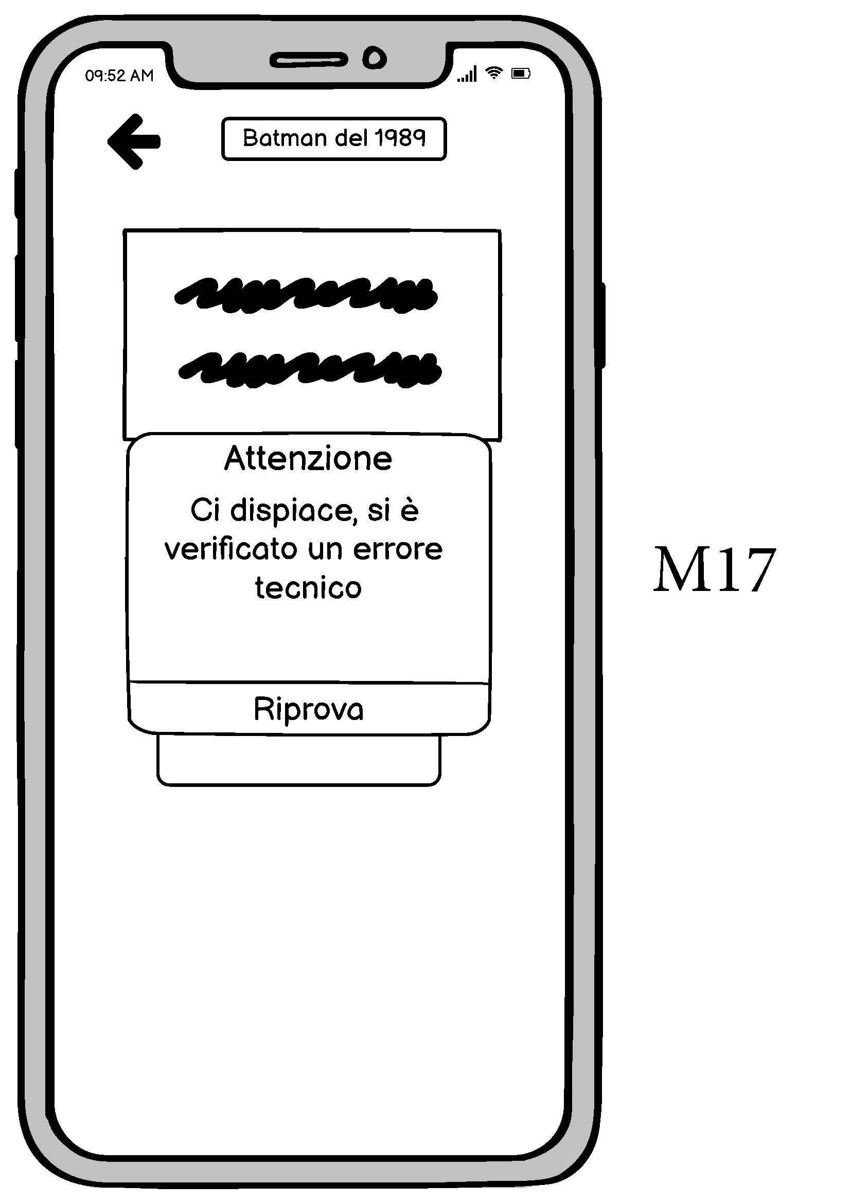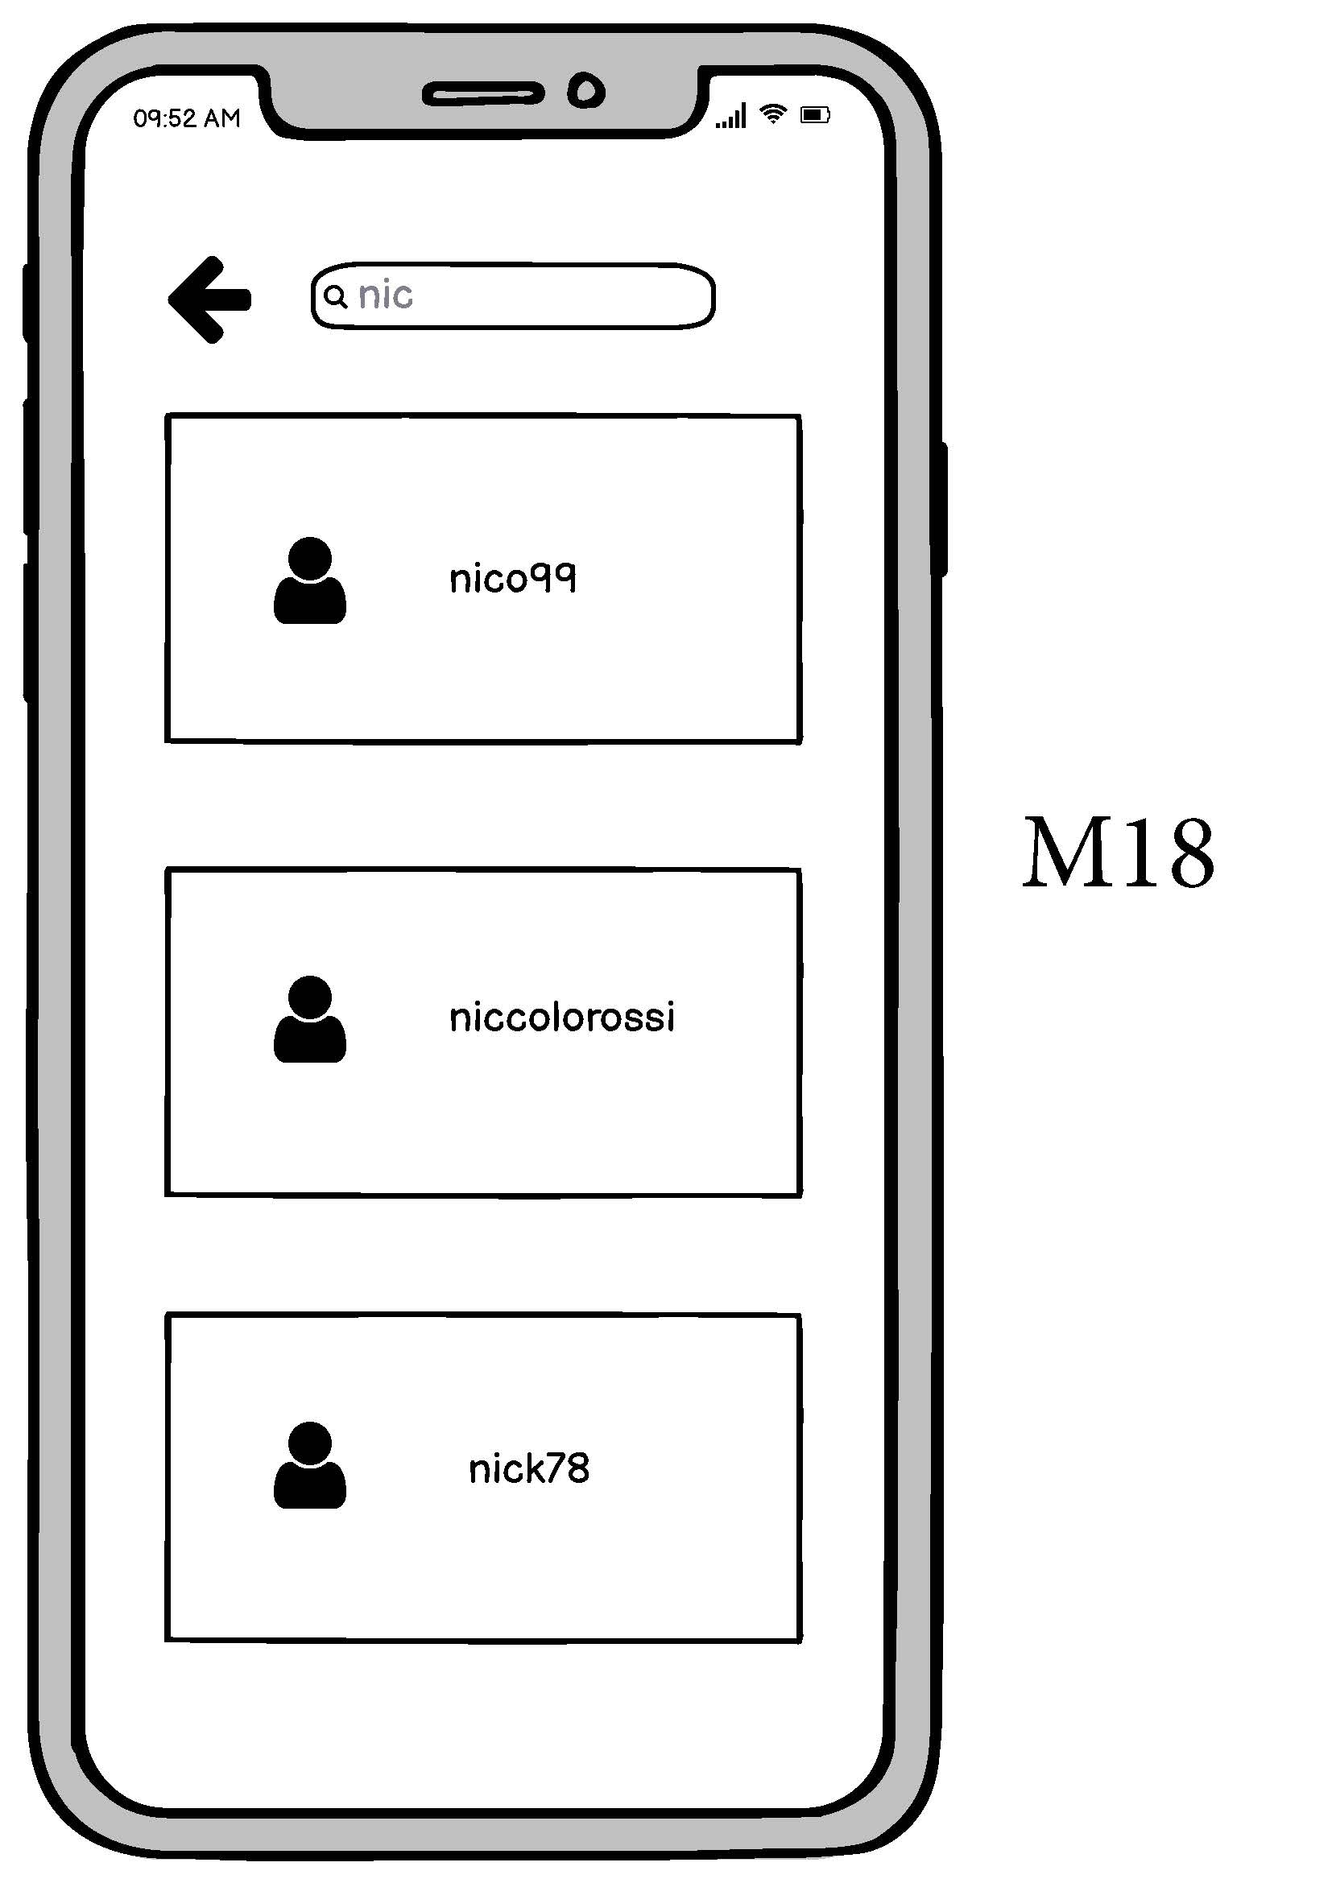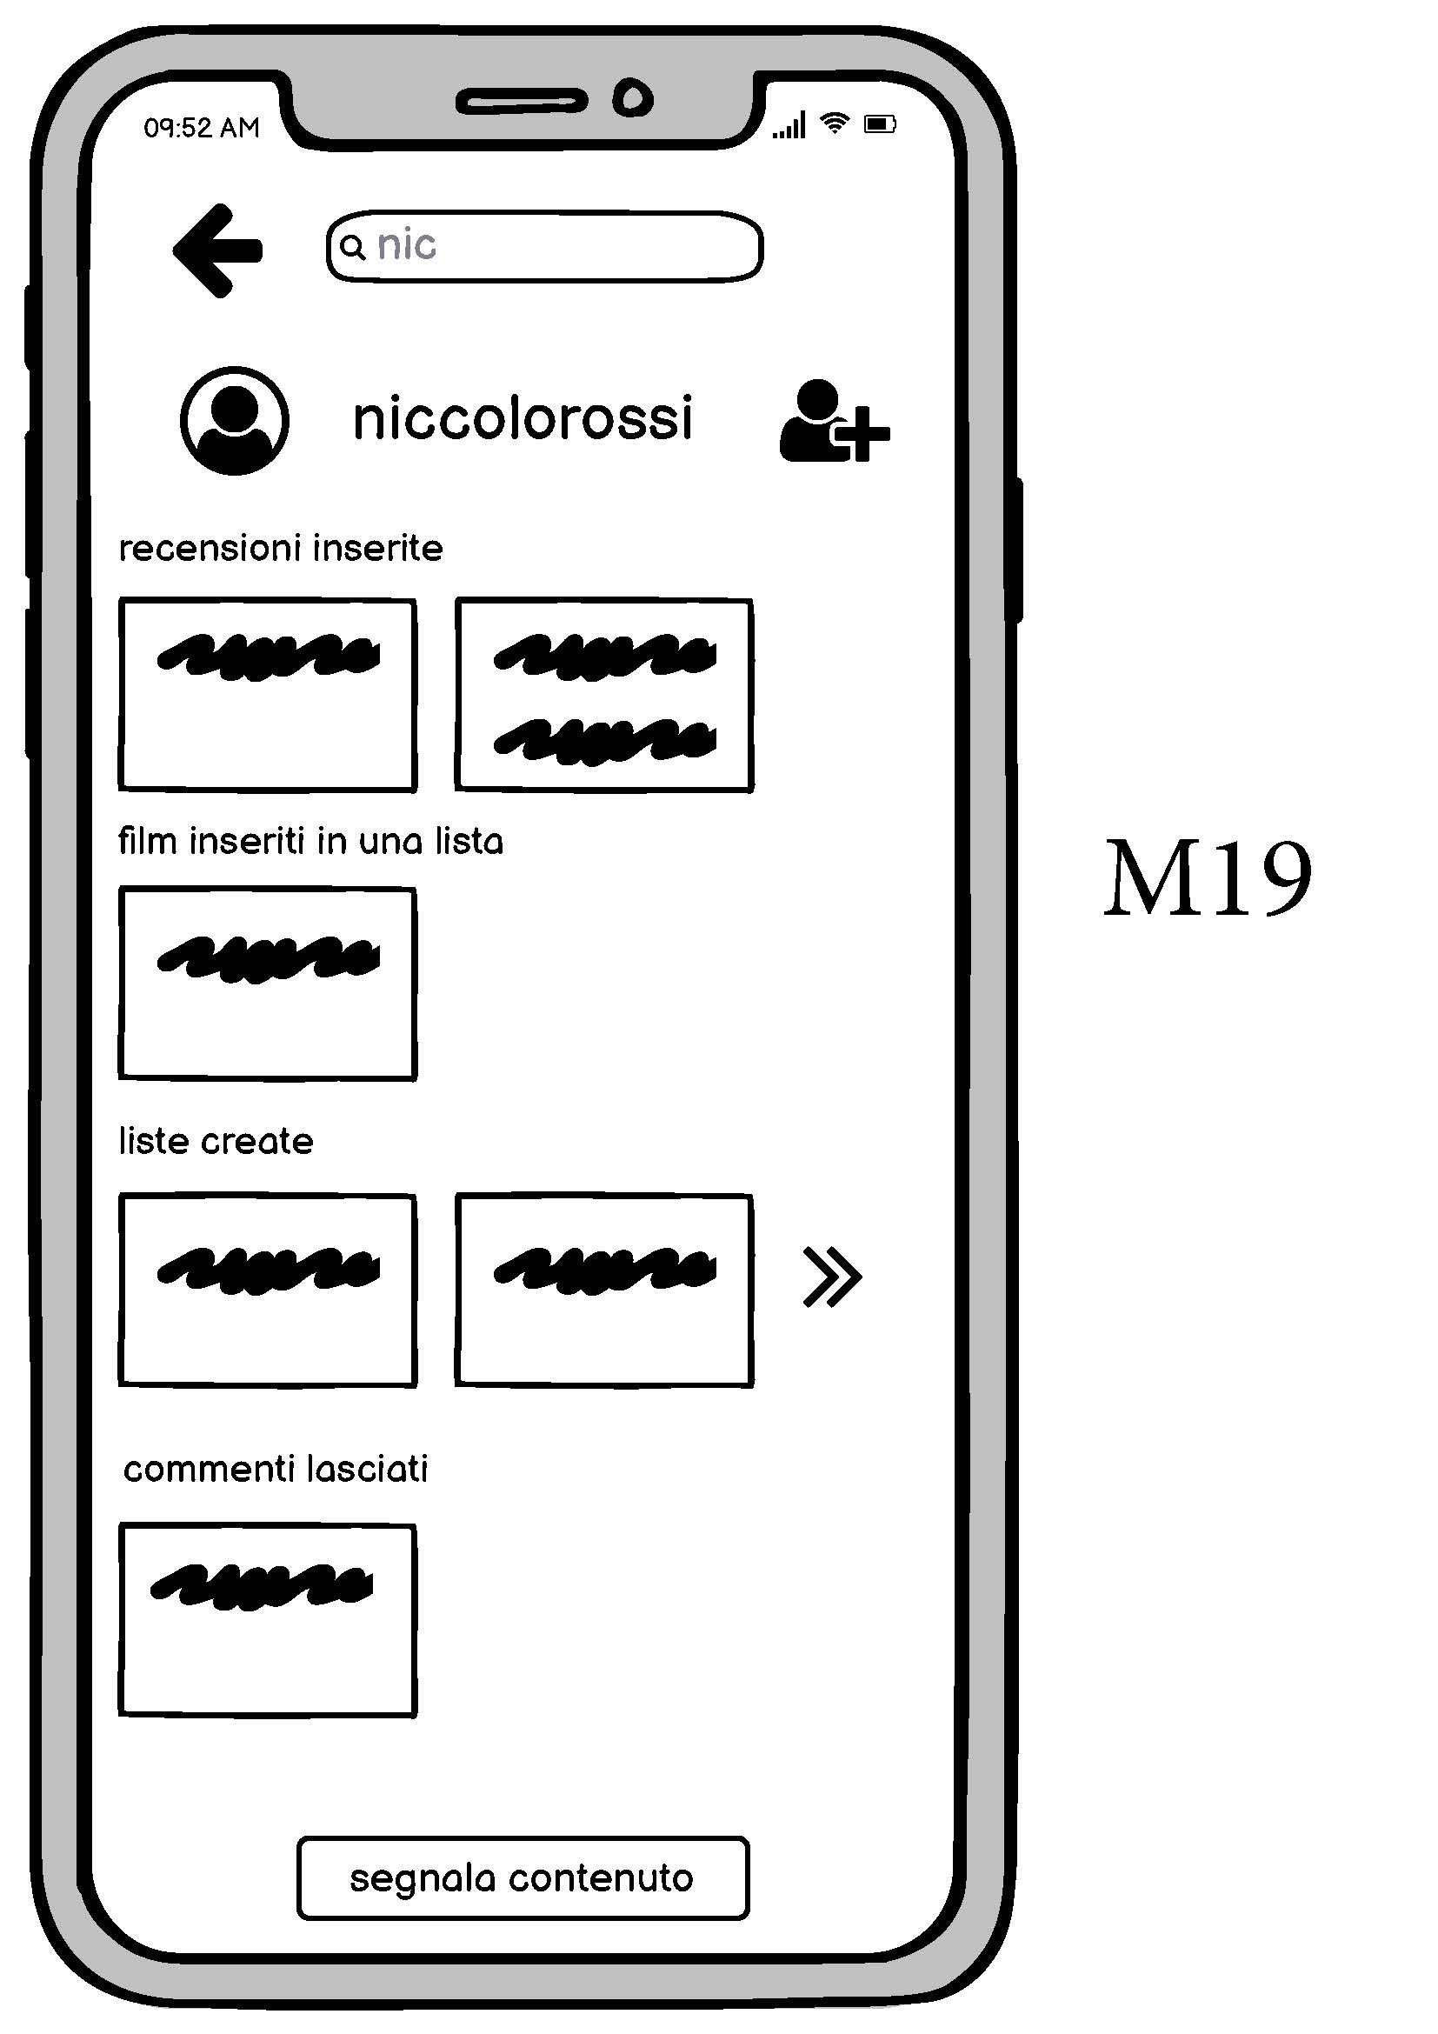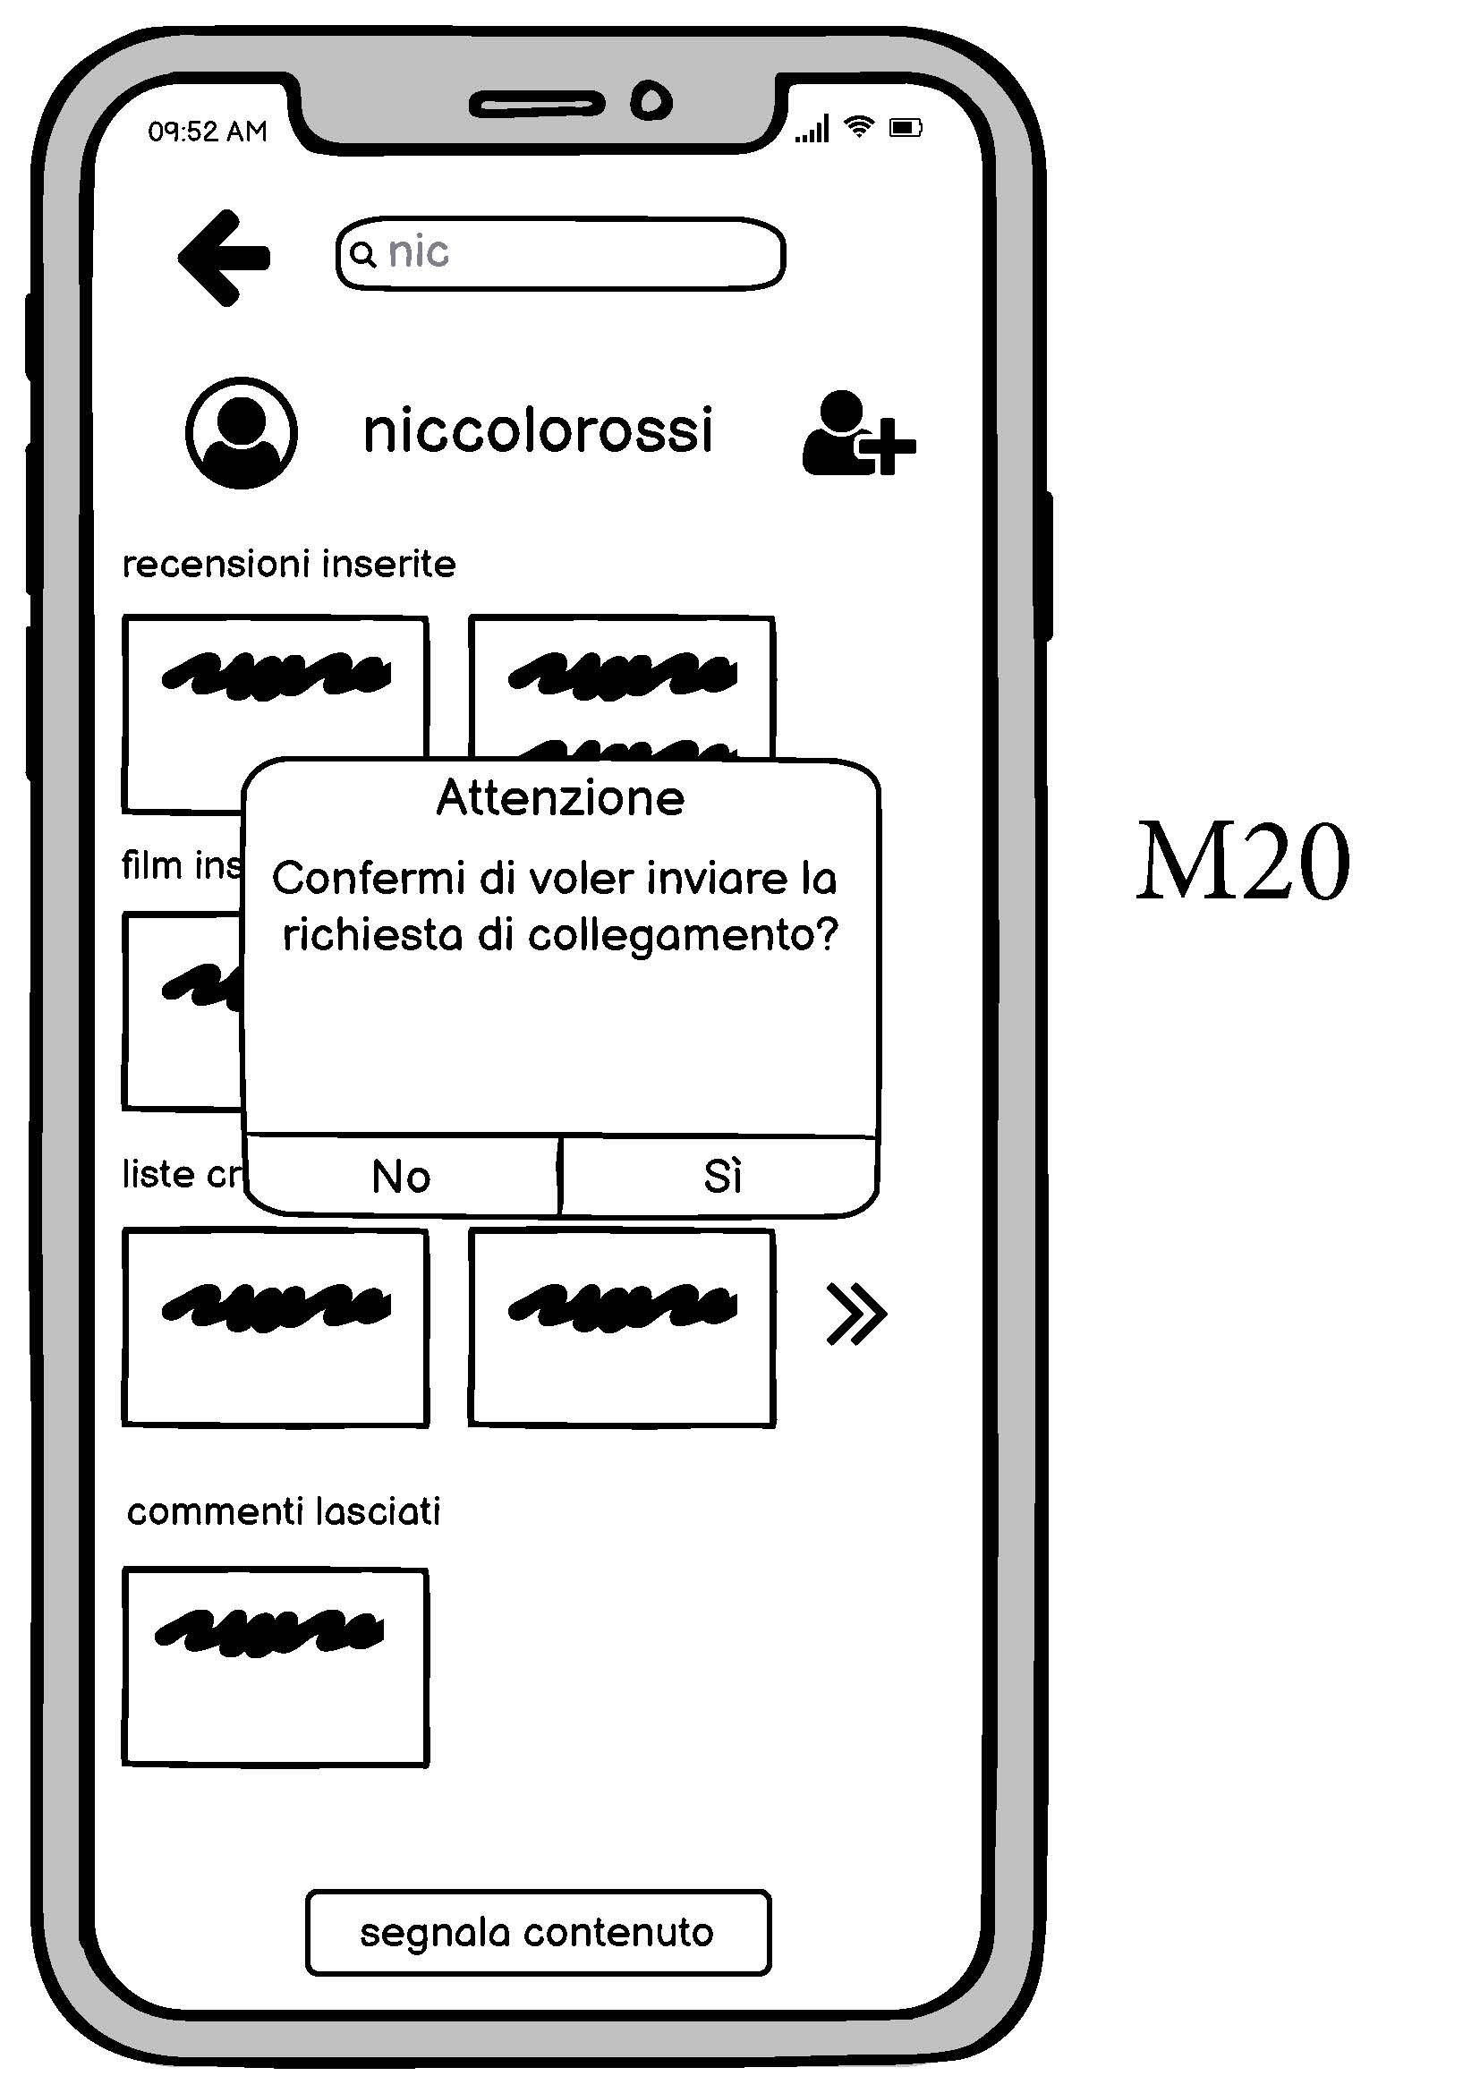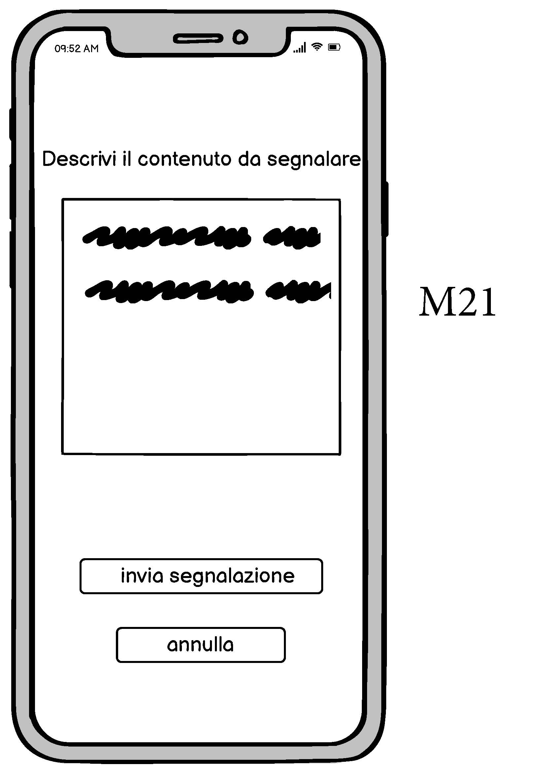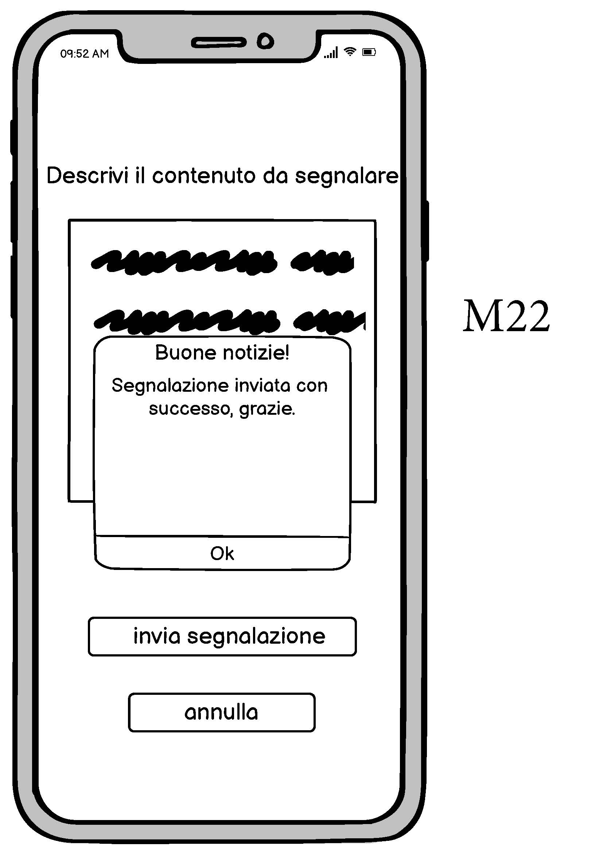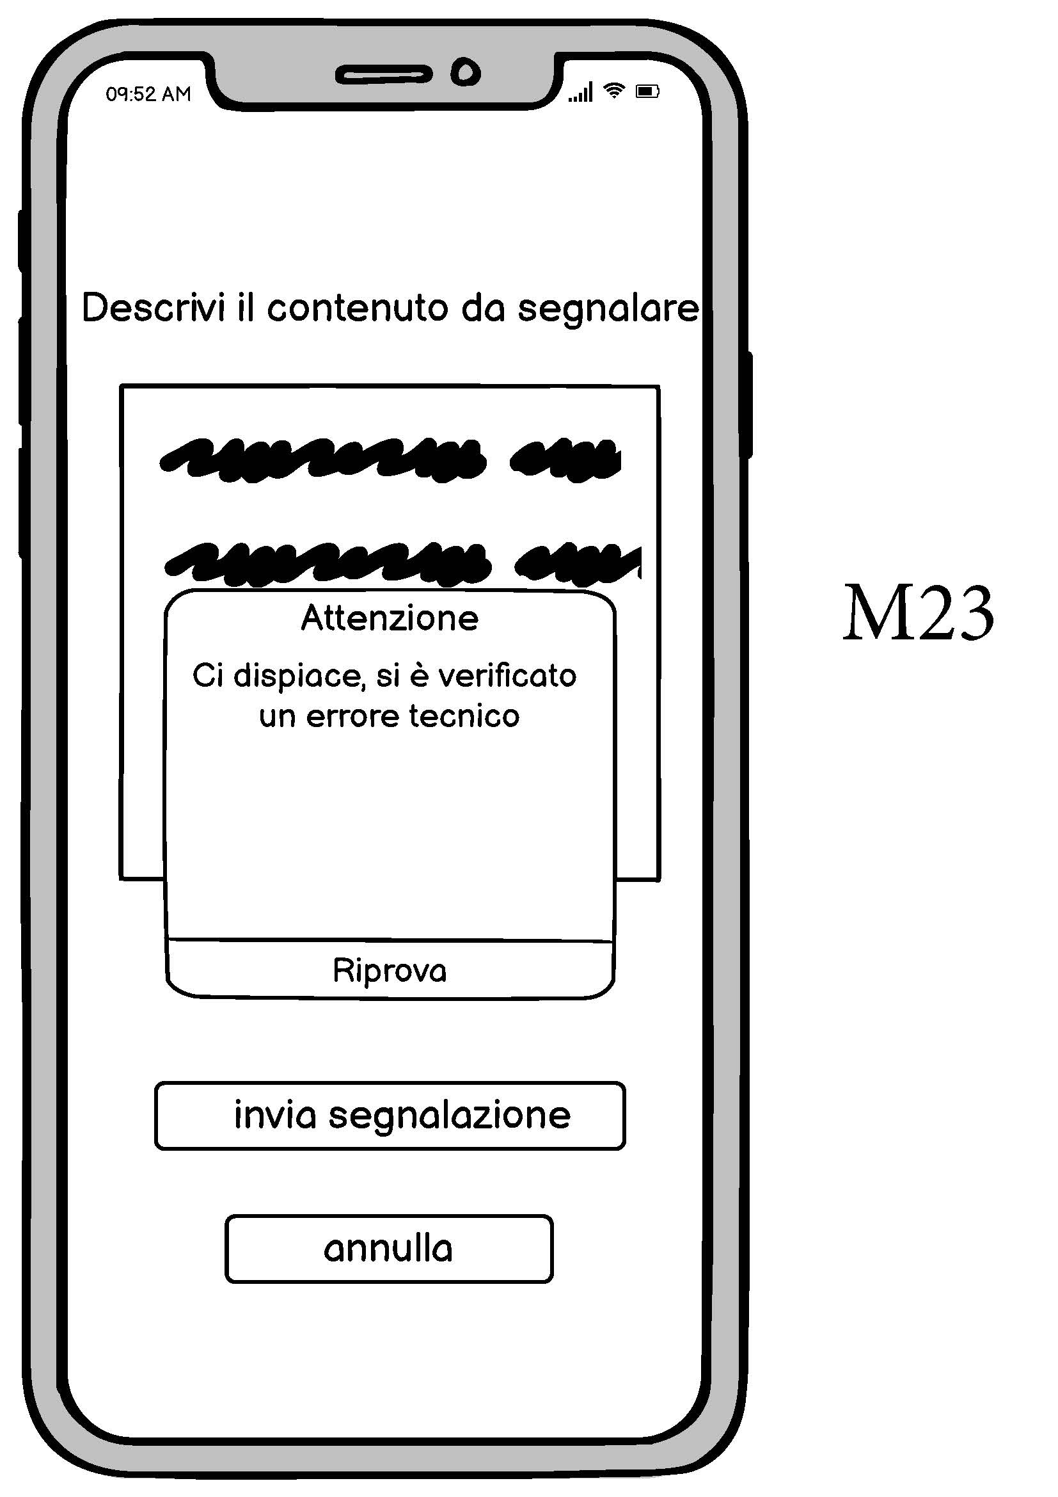

Tabelle di Cockburn

|  |  |  |  |
| --- | --- | --- | --- |
| **UC01** | **Effettua accesso** | | |
| **Goal in context** | **Un utente non autenticato effettua l’accesso all’applicazione mobile** | | |
| **Preconditions** | L’utente deve essere non autenticato all’applicazione | | |
| **Success End Condition** | **L’utente effettua l’accesso alla piattaforma tramite applicazione mobile** | | |
| **Failed End Condition** | **L’utente non esegue l’accesso** | | |
| **Primary Actor** | **Utente non autenticato** | | |
| **Trigger** | **L’utente preme su uno dei bottoni di login in M1** | | |
| **Description** | **Step n°** | **Utente non autenticato** | **System** |
| 1 | Azione Trigger |  |
| 2 |  | Mostra M2 |
| 3 | Inserisce le credenziali |  |
| 4 | Preme “accedi” |  |
| 5 |  | Mostra M7 |
| **Extension N°1**  username o password non sono corretti | **Step n°** | **Utente non autenticato** | **System** |
| 4.1 |  | Mostra M3 |
| **FAILED END CONDITION** | | |

|  |  |  |  |
| --- | --- | --- | --- |
| **UC02** | **Effettua registrazione** | | |
| **Goal in context** | **Un utente non autenticato si registra alla piattaforma** | | |
| **Preconditions** | L’utente deve essere non autenticato all’applicazione | | |
| **Success End Condition** | **L’utente si registra alla piattaforma** | | |
| **Failed End Condition** | **L’utente non si registra alla piattaforma** | | |
| **Primary Actor** | **Utente non autenticato** | | |
| **Trigger** | **Un utente preme “Registrati con mail” in M1** | | |
| **Description** | **Step n°** | **Utente non autenticato** | **System** |
| 1 | Azione Trigger |  |
| 2 |  | Mostra M4 |
| 3 | Compila i campi |  |
| 4 | Preme su “Registrati” in M4 |  |
| 5 |  | Mostra M6 |
| **Extension N° 1**  Uno o più campi non validi | **Step n°** | **Utente non autenticato** | **System** |
| 4.1 |  | Mostra M5 |
| **Failed End Condition** | | |

|  |  |  |  |  |  |  |  |  |
| --- | --- | --- | --- | --- | --- | --- | --- | --- |
| **UC03** | **Ricerca film** | | | | | | | |
| **Goal in context** | **Un utente ricerca un film in base al criterio di ricerca** | | | | | | | |
| **Preconditions** | **L’utente è già loggato** | | | | | | | |
| **Success End Condition** | **Il sistema visualizza l’insieme dei film che corrispondono alla parola chiave digitata dall’utente** | | | | | | | |
| **Failed End Condition** | **Il sistema non trova corrispondenze** | | | | | | | |
| **Primary Actor** | **Utente autenticato** | | | | | | | |
| **Trigger** | **L’utente preme sul bottone di ricerca in M7** | | | | | | | |
| **Description** | **Step n°** | | **Utente autenticato** | | **System** | | **TMDB API** | |
| 1 | | Azione trigger | |  | |  | |
| 2 | |  | |  | | Fetch dei film | |
| 3 | |  | | Mostra M13 | |  | |
| **Extension N°1**  La ricerca non ha prodotto risultati | 1.1 | |  | | Mostra M12 | |  | |
| **FAILED END CONDITION** | | | | | | | |
| **Subvariation n° 1**  L’utente clicca su “Recensioni inserite” in M7 | | **Step n°** | | Utente autenticato | | **System** | |
| 1.1 | | Azione Trigger | |  | |
| 1.2 | |  | | Mostra M8 | |
| **Subvariation n° 2**  L’utente clicca su “liste create” in M7 | | **Step n°** | | Utente autenticato | | **System** | | |
| 1.1 | | Azione Trigger | |  | | |
| 1.2 | |  | | Mostra M9 | | |
| **Subvariation n° 3**  L’utente clicca su “effettua logout” in M7 | | **Step n°** | | Utente autenticato | | **System** | | |
| 1.1 | | Azione Trigger | |  | | |
| 1.2 | |  | | Mostra M1 | | |

|  |  |  |  |
| --- | --- | --- | --- |
| **UC04** | **Risponde alla richiesta di collegamento** | | |
| **Goal in context** | **Un utente risponde alle eventuali richieste di collegamento** | | |
| **Preconditions** | **L’utente è già loggato** | | |
| **Success End Condition** | **L’utente risponde alle richieste di collegamento** | | |
| **Failed End Condition** |  | | |
| **Primary Actor** | **Utente autenticato** | | |
| **Trigger** | **L’utente preme il pulsante “notifiche” in M7** | | |
| **Description** | **Step n°** | **Utente autenticato** | **System** |
| 1 | L’utente accetta una richiesta di collegamento |  |
| **Subvariation n°1** | **Step n°** | Utente autenticato | **System** |
| 1.1 | L’utente rifiuta una richiesta di collegamento |  |

|  |  |  |  |
| --- | --- | --- | --- |
| **UC05** | **Visualizza Film** | | |
| **Goal in context** | **Un utente generico visualizza il film desiderato** | | |
| **Preconditions** | **L’utente è già loggato** | | |
| **Success End Condition** | **L’utente visualizza il film** | | |
| **Failed End Condition** |  | | |
| **Primary Actor** | **Utente autenticato** | | |
| **Trigger** | **L’utente clicca sul nome del film in M13** | | |
| **Description** | **Step n°** | **Utente autenticato** | **System** |
| 1 | Azione trigger |  |
| 2 |  | Mostra M14 |

|  |  |  |  |
| --- | --- | --- | --- |
| **UC06** | **Recensisci film** | | |
| **Goal in context** | **Un utente autenticato scrive una recensione e la invia** | | |
| **Preconditions** | **L’utente è già loggato** | | |
| **Success End Condition** | **La recensione viene inviata** | | |
| **Failed End Condition** | **La recensione non viene inviata** | | |
| **Primary Actor** | **Utente autenticato** | | |
| **Trigger** | **Un utente clicca su “Inserisci recensione” in M14** | | |
| **Description** | **Step n°** | **Utente autenticato** | **System** |
| 1 | Azione Trigger |  |
| 2 |  | Mostra M15 |
| 3 | Compila i campi |  |
| 4 | Clicca su “invia” |  |
| 5 |  | Mostra M16 |
| **Extension n°1**  Uno o più campi non sono validi | **Step n°** | **Utente autenticato** | **System** |
| 4.1 |  | Mostra M17 |
| **Failed End Condition** | | |

|  |  |  |  |
| --- | --- | --- | --- |
| **UC07** | **Ricerca utenti** | | |
| **Goal in context** | **Un utente autenticato ricerca un utente o un gruppo di utenti in base al criterio di ricerca digitato** | | |
| **Preconditions** | **L’utente è già loggato.** | | |
| **Success End Condition** | **Il sistema visualizza l’insieme degli utenti che corrispondono alla parola chiave digitata dall’utente autenticato** | | |
| **Failed End Condition** | **Il sistema non trova corrispondenze** | | |
| **Primary Actor** | **Utente autenticato** | | |
| **Trigger** | **L’utente inserisce la chiave di ricerca in M7** | | |
| **Description** | **Step n°** | **Utente autenticato** | **System** |
| 1 | Azione trigger |  |
| 2 |  | Mostra M18 |
| **Extension n°1**  La ricerca non ha prodotto risultati | **Step n°** | **Utente autenticato** | **System** |
| 2.1 |  | Mostra M11 |
| **Failed End Condition** | | |

|  |  |  |  |
| --- | --- | --- | --- |
| **UC08** | **Visualizza Profilo Utente** | | |
| **Goal in context** | **Un utente generico visualizza il film desiderato** | | |
| **Preconditions** | **L’utente è già loggato** | | |
| **Success End Condition** | **L’utente visualizza il profilo** | | |
| **Failed End Condition** |  | | |
| **Primary Actor** | **Utente autenticato** | | |
| **Trigger** | **L’utente clicca sul nome del profilo in M18** | | |
| **Description** | **Step n°** | **Utente autenticato** | **System** |
| 1 | Azione trigger |  |
| 2 |  | Mostra M19 |

|  |  |  |  |  |  |  |
| --- | --- | --- | --- | --- | --- | --- |
| **UC09** | **Invia richiesta di collegamento** | | | | | |
| **Goal in context** | **L’ utente invia una richiesta di collegamento** | | | | | |
| **Preconditions** | **L’utente è già loggato** | | | | | |
| **Success End Condition** | **L’utente invia una richiesta di collegamento** | | | | | |
| **Failed End Condition** | **L’utente non invia una richiesta di collegamento** | | | | | |
| **Primary Actor** | **Utente autenticato** | | | | | |
| **Trigger** | **L’utente preme il pulsante con l’icona della persona col + in M19** | | | | | |
| **Description** | **Step n°** | | **Utente autenticato** | | **System** | |
| 1 | | Azione trigger | |  | |
| 2 | |  | | Mostra M20 | |
|  | 3 | | L’utente conferma di voler inviare una richiesta di collegamento | |  | |
| **Subvariation n° 1**  L’utente conferma di non voler inviare una richiesta di collegamento in M20 | | **Step n°** | | **Utente autenticato** | | **System** |
| 3.1 | | L’utente conferma di non voler inviare una richiesta di collegamento | |  |

|  |  |  |  |
| --- | --- | --- | --- |
| **UC10** | **Invia segnalazione** | | |
| **Goal in context** | **Un utente autenticato scrive una segnalazione e la invia** | | |
| **Preconditions** | **L’utente è già loggato** | | |
| **Success End Condition** | **La segnalazione viene inviata** | | |
| **Failed End Condition** | **La segnalazione non viene inviata** | | |
| **Primary Actor** | **Utente autenticato** | | |
| **Trigger** | **Un utente clicca su “segnala contenuto” in M19** | | |
| **Description** | **Step n°** | **Utente autenticato** | **System** |
| 1 | Azione Trigger |  |
| 2 |  | Mostra M21 |
| 3 | Compila i campi |  |
| 4 | Clicca su “invia segnalazione” |  |
| 5 |  | Mostra M22 |
| **Extension n°1**  La segnalazione non viene inviata per un errore inaspettato | **Step n°** | **Utente autenticato** | **System** |
| 4.1 |  | Mostra M23 |
| **Failed End Condition** | | |
| **Subvariation n° 1**  L’utente clicca su “annulla” in M21 | **Step n°** | Utente autenticato | **System** |
| 1.1 | L’utente clicca su “annulla” |  |
| 1.2 |  | Mostra M19 |

Modelli di Dominio

Class Diagram

I seguenti Class Diagram sono rappresentati secondo l’euristica Entity, Boundary Control. Seguendola, troviamo in ogni diagramma varie entità che interagiscono fra loro e un controller, che controlla appunto la funzione principale che quel Class Diagram vuole rappresentare; i Boundary invece sono sostanzialmente gli elementi “visivi” che portano allo svolgimento delle azioni. Boundary ed Entity sono perciò collegati al Controller, che li gestisce e permette lo svolgimento dell’attività che il Class Diagram vuole rappresentare.